UNIVERSIDAD DE LAMBAYEQUE
FACULTAD DE CIENCIAS DE INGENIERÍA
ESCUELA PROFESIONAL DE INGENIERÍA COMERCIAL

TESIS

REDISEÑO ORGANIZACIONAL PARA LA MEJORA DEL DESEMPEÑO LABORAL DEL CENTRO EDUCATIVO LAS ESTRELLITAS DE LA CIUDAD DE CHICLAYO

PRESENTADA PARA OPTAR EL TÍTULO DE INGENIERO COMERCIAL

Autora:
Díaz Burga Brenda Celina
Asesor:
Mg. Nauca Torres Enrique Santos
Línea de investigación:
Gestión, Organización, Administración y Control Empresarial
Chiclayo - Perú
2019

Firma del asesor y jurados de tesis

Mg. Enrique Santos Nauca Torres
ASESOR

Mg. Aurelio Alejandro Castañeda Merino Ing. Jorge Tomás Cumpa Vásquez
SECRETARIO

PRESIDENTE

Mg. Enrique Santos Nauca Torres
VOCAL

Dedicatoria
A Dios, por ser mi fortaleza en todo este camino
A mis dos ángeles en el cielo, Julieta Laque y Samuel Díaz, mis queridos abuelos a quienes prometí terminar mi carrera satisfactoriamente y aunque físicamente no están, los llevo conmigo en cada paso sintiendo su felicidad siempre.
A mi segunda madre Magali Burga, aun en la distancia tuve su apoyo invaluable y cariño.
Y a mis hermanas que amo Evelyn, Yvonne y Jovana; gracias por tanto compañeras de vida.

Agradecimiento
Toda mi gratitud a mis padres, Mario y Liliana
Supieron guiarme, creer en mí y nunca cuestionarme,
Gracias papá por tu responsabilidad, buenos consejos y disciplina para ser quien soy hoy.
Madre, gracias por tu aguante inquebrantable en todo este tiempo.
Gracias por siempre

Resumen
El problema que comprende esta investigación es ¿De qué manera el rediseño organizacional permitirá la mejora del desempeño laboral del centro educativo Las Estrellitas de la ciudad de Chiclayo?, Por lo tanto, el objetivo fue establecer el rediseño organizacional para la mejora del desempeño laboral del centro educativo Las Estrellitas.
La metodología utilizada fue de tipo descriptivo-propositivo ya que se analiza la situación actual del problema y se establece una propuesta para superar la problemática. Por ello el proceso de recolección de datos se realizó a través de encuesta y entrevista.
Como resultado relevante el 44% de la población en estudio concuerda que no hay los suficientes recursos para desempeñar su trabajo como docente, además de requerir capacitaciones con frecuencia. Así también, considera el 34% que los objetivos y metas que se deben alcanzar como organización no son enunciados con mucha relevancia de modo que se asuma el reto y se cumpla de manera colectiva.
En conclusión, el centro educativo Las Estrellitas requiere de un rediseño organizacional que le permita fortalecer aquellos aspectos como la falta de reconocimiento, la desactualización de su diseño interno organizacional, el desarrollo de su personal para que aunado a eso su desempeño sea óptimo y sobresaliente para el centro educativo.
Palabras claves: Rediseño organizacional, Desempeño laboral, Centro educativo

Abstract
The problem that this investigation includes is: How will the organizational redesign allow the improvement of the work performance of the Las Estrellitas educational center of the city of Chiclayo?, Therefore, the objective was to establish the organizational redesign for the improvement of the work performance of the Las Estrellitas educational center.
The methodology used was of a descriptive-proactive type since the current situation of the problem is analyzed and a proposal is established to overcome the problem. Therefore, the data collection process was carried out through a survey and interview.
As a relevant result, 44% of the study population agrees that there are not enough resources to carry out their work as a teacher, in addition to requiring frequent training. Also, consider 34% that the objectives and goals that must be achieved as an organization are not enunciated with much relevance so that the challenge is assumed and met collectively.
In conclusion, the Las Estrellitas educational center requires an organizational redesign that allows it to strengthen those aspects such as the lack of recognition, the outdatedness of its internal organizational design, the development of its personnel so that, combined with that, its performance is optimal and outstanding the educational center.
Keywords: Organizational redesign, Job performance, Educational center

Índice

Dedicatoria ii
Agradecimiento iii
Resumen iv
Abstract v
- Introducción 9
- Marco teórico 12
1. Antecedentes bibliográficos 12
1.1 Nivel internacional 12
1.2 Nivel nacional 13
1.3 Nivel local …. 15
2. Bases teóricas 17
2.1 Desempeño laboral .17
2.2 Dimensiones de desempeño laboral .19
2.3 Rediseño organizacional .20
2.4 Dimensiones de rediseño organizacional .22
3. Definición de terminos basicos .26
4. Hipotesis……………………………………………………………..…………....27
- Material y métodos .28
3.1 Variables y Operacionalización de variables .28
3.2 Tipo de estudio y diseño de investigación .29
- Resultados .33
- Discusión ...80
- Conclusiones……………………………………………………………...............81
- Recomendaciones ………………………………………………………………………….82
VIII. Referencias bibliográficas……………………………………………………....83
IX. Anexos…………………………………………………………………………...88

Índice de tablas

Tabla 1 Rediseño organizacional 28
Tabla 2 Desempeño laboral 28
Tabla 3 Distribución de la población 30
Tabla 4 Estimación de fiabilidad 32
Tabla 5 Los recursos que posee son suficientes para realizar su trabajo o actividades diarias 33
Tabla 6 Conoce las políticas y normas bajo las cuales se desempeña 34
Tabla 7 Los valores, objetivos y metas de la empresa son bien comunicados 35
Tabla 8 Tiene facil acceso a la informacion que requiere para el desarrollo de su trabajo 36
Tabla 9 Toman en cuenta su opinion para la toma de decisiones de su area de trabajo 37
Tabla 10 La institución se preocupa por su superación como profesional 38
Tabla 11Termina su trabajo en el tiempo establecido 45
Tabla 12 Integra sus tareas con las de otras personas propiciando la suma de capacidades 46
Tabla 13 Recibe continuamente retroalimentación de su jefe sobre su desempeño 47
Tabla 14 Evalúan su desempeño constantemente 48
Tabla 15 Presenta reportes mensualmente de su trabajo 49
Tabla 16 Contribuye con aportaciones al logro de objetivos de la institucion 50
Tabla 17 Es necesario la capacitación dentro del área en la cual se desempeña 51
Tabla 18 Planifica sus sesiones educativas secuencialmente 52
Tabla 19 Se adapta con rapidez a los cambios que se generan en su entorno 53
Tabla 20 Recursos económicos para el Rediseño organizacional 79

Índice de figuras

Figura 1 Los recursos que posee son suficientes para realizar su trabajo o actividades diarias 33
Figura 2 Conoce las políticas y normas bajo las cuales se desempeña 34
Figura 3 Los valores, objetivos y metas de la empresa son bien comunicados 35
Figura 4 Tiene acceso a la información que requiere para el desarrollo de su trabajo 36
Figura 5 Toman en cuenta su opinión para la toma de decisiones de su área de trabajo 37
Figura 6 La institución se preocupa por su superación como profesional 38
Figura 7Termina su trabajo en el tiempo establecido 45
Figura 8 Integra sus tareas con los de otras personas propiciando la suma de capacidades 46
Figura 9Recibe continuamente retroalimentación de su jefe sobre su desempeño 47
Figura 10Evalúam su desempeño constantemente 48
Figura 11Presenta reportes mensuales de su trabajo 49
Figura 12 Contribuye con aportaciones al logro de objetivos de la institución 50
Figura 13 Es necesario la capacitación dentro del área en la cual se desempeña 51
Figura 14 Planifica sus sesiones educativas secuencialmente 52
Figura 15 Se adapta con rapidez a los cambios que se generan en su entorno 53
Figura 16……………………………………………………………………………………………………………………………………………………..….99
Figura 17 ……………………………………………………………………………………......................................................................99
Figura 18……………………………………………………………………………………………………………………………………………………….100
Figura 19……………………………………………………………………………………………………………………………………………………….100
Figura 20…………………………………………………………………………………………………………………………………………………..…..100

- Introducción
La sociedad en la que vivimos se enfrenta constantemente a cambios, por lo que las organizaciones no son ajenas a ello debido a los modelos de gestión que surgen con el propósito de buscar personal más competitivo y que la organización como tal obtenga un renombre, por ello buscan adaptarse a las exigencias y no son ajenas a ello el rubro educativo, dichas organizaciones tienen el desafío de mejorar las cualidades laborales de su personal para contribuir al logro tanto personal como organizacionales y mostrar un desempeño óptimo.
En este contexto de la búsqueda de mejora del desempeño laboral docente se destaca las reformas educativas de América latina como en Chile que se esfuerza en fortalecer la labor del docente para asegurar que pueda desarrollar altos niveles de trabajo pedagógicos no solo a través de evaluación requerida sino también en condiciones de trabajo logrando así un aumento importante en los niveles básicos y medios de educación, logrado por una buena administración de recursos y direccionales en el incurren los directivos para sacar adelante su negocio de servicio educativo que trabaja en conjunto con las aptitudes exigidas por el estado chileno para sobresalir dentro de los países de la región.
En Asia se manifiesta un sistema educativo imprescindible llegando Japón a índices de escolarización de 99, 9% logrando un correcto balance entre orientación del docente y participación activa del alumno, ya que el personal cuenta con recursos, capacitación continua y altos ingresos salariales, el estado Japonés realmente invierte en la preparación académica y física de los alumnos porque los consideran el futuro de su país. Muy similar en la República de Corea donde los docentes son sujetos a evaluaciones anuales tanto de rendimiento como de conocimiento, por lo tanto, destacan que las remuneraciones y las posibilidades de desarrollo profesionales son fundamentales en su desempeño.
En el Perú son muchos los problemas que afronta el sector educativo, ya que no es un país que sobresalga por un excelente nivel pedagógico sobre todo en las escuelas públicas, una de las causas principales de los procesos educativos es el desempeño del docente, porque no se efectúa eficientemente los componentes para llevar a cabo una educación óptima teniendo como consecuencia la falta de interés por parte de los docentes debido a distintos factores que involucran su desarrollo y crecimiento profesional. Hoy, el estado a través de MINEDU propone una nueva política curricular peruana, exigir que los docentes cuenten con aprendizajes fundamentales que cada escuela debe de asumir tales como la innovación, emprendimiento, habilidades lingüísticas y desarrollo personal. Por ello el “Marco de buen desempeño docente” es una herramienta que brinda el estado para ampliar la formación del docente y de esta manera hacer un reconocimiento del buen desempeño.
Es necesario también destacar las formas en las que los directivos tienen a sus talentos humanos porque son ellos quienes llevan a cabo el servicio que brindan, como lo menciona el autor Delors J (1994), la educación se basa en cuatro pilares: aprender a conocer, aprender a hacer, aprender a vivir juntos y aprender a ser. Estas competencias no solo incurren en el aprendizaje como profesional sino del entorno en el que se desenvuelve, para que las estrategias de reformas tengan éxito, es indispensable tres agentes: la comunidad local, los padres, los directivos y los docentes. Muchas veces se exige al docente, pero las carencias que ofrecen los centros educativos no permiten resultados positivos, por lo tanto, los sistemas educativos que proponen deben hacer frente a los múltiples cambios que se da en la sociedad.
A pesar de las dificultades, cabe destacar colegios peruanos que han sobrellevado aspectos fundamentales en este servicio tales como “Mayor Secundario Presidente Del Perú” y “Alpamayo” que cuentan con calidad académica y organizacional, por lo que son muy bien remunerados y acceden a mayores herramientas que el resto de escuelas del país.
Así mismo, en Chiclayo las escuelas pertenecientes al estado muestras un bajo nivel de desempeño con respecto a sus colaboradores, reflejado por las condiciones laborales poco optimas, muchas no cuentan con una adecuada infraestructura, los equipos tecnológicos con la que laboran no está actualizada o no se practica una sinergia de trabajo para lograr la eficacia de la institución. Se puede destacar colegios que sobresalen en el mercado académico tales como “Santa María Reina” o “San Agustin” habiendo mucho personal en el rubro deseando pertenecer a estas instituciones por las condiciones de trabajo, que aunque suele ser un trabajo arduo tienen claro los objetivos que se trazan, siendo por lo tanto organizaciones sobresalientes.
Por lo expuesto, el centro educativo Las Estrellitas ubicado en calle Los Laureles 350 Chiclayo, se dedica a la enseñanza de nivel inicial y primario, cuenta con 25 años brindando este servicio, tiene un 86% de alumnos matriculados anualmente y 14% de personal docente del cual, según documentos de gestión de la empresa, solo un 4% está contratado por periodo determinado y el resto a través de recibo por honorario. A pesar del tiempo, este centro educativo no es ampliamente conocido y es que su estructura organizacional no ha sido actualizada por lo que presenta deficiencias en su visión, misión, políticas, reglamentos y otros; así mismo la falta de recursos indispensables en su desarrollo como profesional son insuficientes, además, es notable la poca inversión en estos años en cuanto a la infraestructura del lugar, respecto al personal, presenta escasas capacitaciones y evaluaciones de su desempeño como factor importante dentro de la organización; teniendo como consecuencia el poco conocimiento, motivación e identificación por parte de sus empleados, que permita tener una mejor imagen institucional, el cumplimiento de los objetivos organizacionales y que sus colaboradores puedan desenvolverse de manera eficaz.
En tal sentido, el problema que abarca esta investigación es ¿De qué manera el rediseño organizacional permitirá la mejora del desempeño laboral del centro educativo Las Estrellitas de la ciudad de Chiclayo?
Por este motivo, el objetivo general fue establecer el rediseño organizacional para la mejora del desempeño laboral del centro educativo Las Estrellitas de la ciudad de Chiclayo, además, objetivos específicos tales como analizar la problemática del centro educativo Las Estrellitas a través de un diagnostico interno y externo; diagnosticar el nivel de desempeño laboral de los colaboradores del centro educativo Las Estrellitas y por último elaborar el rediseño organizacional para la mejora del desempeño laboral del centro educativo Las Estrellitas de la ciudad de Chiclayo.

- Marco teórico
  - Antecedentes bibliográficos
    - Nivel internacional
Según Oviedo (2016), en su trabajo de investigación titulada: Reestructuración organizacional corporación senderos de esperanza, (Tesis de grado). Pontificia Universidad Javeriana en Bogotá, Colombia; concluye en la importancia de tener claro un modelo de estructura organizacional adecuado, con un direccionamiento estratégico integrado, para la toma de decisiones, y que se apoye en el conocimiento como ventaja competitiva para el beneficio de la corporación. Para esta investigación se utilizó tipo descriptivo. Es así, como el autor evidencia la deficiencia administrativa que ha tenido durante los últimos 10 años de manera que no permite tener bien claros cuáles son sus objetivos, siendo una corporación sin ánimos de lucro, la sostenibilidad de la misma requiere de un modelo de estructura más adecuado, por tal efecto, surge la correcta toma de decisiones y orientación estratégica para alcanzar el posicionamiento y a la vez aprovechar al máximo el desempeño de sus colaboradores mediante las especificaciones de sus funciones y manejo adecuado de sus recursos para crear ventaja competitiva.
Así también, Urrieta (2015), en su trabajo de investigación: Re-diseño organizacional para casa familiar San Rafael en el municipio Guacara, estado Carabobo, (Tesis de posgrado). Universidad de Carabobo en Bárbula, Venezuela; el autor llega a concluir acerca de la necesidad imperativa de un cambio o rediseño en la organización con el fin de mejorar el funcionamiento del instituto y optimizar la calidad de los servicios que presta. Para ello se utilizó la investigación tipo descriptivo y diseño de investigación de campo. De acuerdo con lo antes mencionado, se afirma que los gerentes de una organización pueden cambiar la estructura afectando positivamente la cultura y por ende, a las personas. Por lo tanto, el nuevo diseño de la estructura incluye una forma de trabajo más contemporánea y especificar cada una de las actividades para que su ejecución tenga como objeto optimizar la calidad de los servicios que presta.

De acuerdo a Roncancio (2015), en su trabajo de investigación titulada: Un nuevo diseño organizacional para fortalecer la imagen corporativa de la asociación hogar Villa Alegría. (Tesis de grado). Pontificia Universidad Javeriana en Bogotá, Colombia; donde se concluye que la reestructuración del diseño organizacional le permitirá a la asociación tener un foco definido, con una misión, visión, objetivos y programas claros y acordes a su contexto actual, para la cual se aplicó un diseño de investigación descriptiva y diseño no experimental, se considera entonces, que las deficiencias de la asociación resulta de la desactualizada percepción de la realidad en la que opera la organización , por lo que es suma necesidad modificar su diseño organizacional con el propósito de que sus empleados tengan claro sus roles y por consecuencia la imagen corporativa tendrá mayor presencia.
Sobre el asunto Espinosa y Montenegro (2013), en su trabajo titulada: Rediseño organizacional en el área administrativa del colegio nacional San José de Guaytama provincia de Cotopaxi, cantón Latacunga, (Tesis de grado). Universidad técnica de Cotopaxi en Latacunga, Ecuador; concluye que es de vital importancia realizar un constante rediseño organizacional posterior al desarrollo de la capacitación de los miembros de la institución, para incrementar el rendimiento laboral de sus colaboradores, contribuyendo al desarrollo global del establecimiento. Para el logro de la investigación se utilizó el diseño no experimental: Inductivo-deductivo , analítico-Sintético, Sumado a lo expuesto, los autores efectuaron que teniendo en cuenta para obtener una mejor ventaja frente a otros colegios, un nuevo modelo de rediseño organizacional con la finalidad de incrementar significativamente la eficiencia de sus colaboradores y gestión interna, sin duda alguna, la organización tiene que renovar su estructura, lineamientos y actividades con el propósito de que el personal se sienta identificado y alcance las metas propuestas por nueva estructura organizacional diseñada.
    - Nivel nacional
Así mismo, García (2017), en su trabajo de investigación: Las competencias genéricas y su relación con el desempeño laboral en las pymes Lima Metropolitana, (Tesis de posgrado). Universidad Nacional Mayor de San Marcos en Lima, Perú; llega a concluir que las competencias están asociadas al desempeño laboral de los trabajadores. Es decir, a mayor logro de competencias genéricas se obtiene mayor logro en el desempeño laboral del trabajador. Así mismo se optó por una investigación tipo descriptivo, correlacional, diseño no experimental. El grado de adaptación de las pymes a las nuevas necesidades que se produce en un contexto global en donde prevalece el desarrollo continuo de las capacidades del capital humano que permita cumplir con los propósitos del negocio y destacar la productividad de los trabajadores.
Con respecto a Parimango (2016), en su trabajo de investigación titulada: Propuesta de diseño organizacional para mejorar la eficiencia del personal de la empresa Inversiones Mishel S.A.C de la ciudad de Trujillo- 2014, (Tesis de grado). Universidad Privada Antenor Orrego en Trujillo, Perú; teniendo como conclusión que la implementación de un diseño organizacional establecido ayudara a que el personal tenga eficiencia en sus funciones asignadas y por ende cumplir con los objetivos y metas propuestas por la organización. Se aplicó una investigación tipo descriptiva y diseño no experimental. Es preciso resaltar, que según el estudio dicha implementación ayudara a que los colaboradores tengan bien asignadas sus funciones para el cumplimiento de los objetivos y metas dadas por la empresa.
En cuanto a Montoya (2016), en su tesis nombrada: Relación entre el clima organizacional y la evaluación del desempeño del personal en una empresa de servicios turísticos: caso pts Perú 2015, (Tesis de posgrado). Universidad Católica del Perú en Lima, Perú; el autor concluye que la evaluación de desempeño es la forma más usada para medir y conocer el desenvolvimiento de los colaboradores en sus respectivos cargos y estimar su potencial de desarrollo. Así mismo se realizó una investigación Descriptivo, diseño no experimental. En tanto, para las empresas es de suma importancia la constante evaluación del rendimiento de sus colaboradores para que de esta manera se lleve a cabo los distintos planes de acción propuestos. Lo primero es tener claras las funciones que cada trabajador va a desempeñar dentro de la organización y las metas que tiene que cumplir para lograr las expectativas planteadas.
Además, Guzmán (2015), en su trabajo de investigación titulada: Clima organizacional y su relación con el desempeño docente en los I.S.T.P. Trujillo y Florencia de Mora, (Tesis de posgrado). Universidad Privada Antenor Orrego en Trujillo, Perú; se llega a la conclusión que existe una correlación significativa fuerte y positiva entre el clima organizacional y el desempeño docente del I.S.T.P. Trujillo y Florencia de Mora. El autor utilizó una investigación tipo descriptiva correlacionar y como diseño no experimental. Por lo tanto, resalta que el buen desempeño del docente resulta de aspectos bien definidos como el liderazgo, estilo de dirección institucional y motivación que brinde a los colaboradores mejoras en sus relaciones interpersonales y por ende incremente la calidad de sus tareas con respecto a la institución ya que existe una relación significativa entre el desempeño con el ambiente en el que laboran.
Por su parte Valderrama (2015), en su tesis titulada: Propuesta de diseño organizacional para mejorar la gestión pública del instituto vial provincial de la provincia de Gran Chimú, (Tesis de grado). Universidad Nacional de Trujillo en Trujillo, Perú; concluye que usar el modelo de diseño organizacional propuesto con la finalidad de mejorar la dirección administrativa y mejorar la gestión pública del Instituto. Esta investigación fue tipo descriptiva: deductivo, inductivo, analítico-sintético y diseño no experimental. De esta forma se muestra en esta investigación poco respaldo por parte de las autoridades competentes en temas de planificación de actividades en consecuencia hay un bajo desempeño por parte de sus colaboradores porque desconocen la actividad. Para tal efecto, a través de la muestra de investigación a los trabajadores de dicha entidad, arrojo como resultado que realizar una propuesta de diseño organizacional está relacionado con la mejora de la gestión.
    - Nivel local
En tanto Bustamante (2016), en su trabajo de investigación titulada: Propuesta de rediseño organizacional para la empresa HyD Construcciones en General E.I.R.L año 2014, (Tesis de grado). Universidad Católica Santo Toribio de Mogrovejo en Chiclayo, Perú; El autor concluye, que tras el desorden que perciben los trabajadores, propone un rediseño con el que pueda insertar nuevas políticas de comunicación y mejora en los procesos de la empresa pues servirá en control y en el manejo interno permitiendo que sea más rentable y productiva. Se realizó a través del diseño de investigación tipo descriptiva y diseño no experimental. Se logra identificar las deficiencias en el organigrama, los canales de comunicación con sus trabajadores, las líneas de autoridad, etc.
A su vez Curay y Oliva (2016), en su investigación: Influencia del proceso de mejora continua en el desempeño laboral. Caso: oficina digital S.A.C ubicada en la ciudad de Chiclayo periodo 2014, (Tesis de grado). Universidad Católica Santo Toribio De Mogrovejo en Chiclayo, Perú; como resultado concluyen que toda organización desea alcanzar el éxito, este dependerá del desempeño de su personal, la mejor manera es aplicando una evaluación periódicamente valorando los resultados de su comportamiento y los objetivos que se desean alcanzar. La investigación es de tipo descriptiva y diseño no experimental. Por lo tanto, direccionar correctamente al talento humano el desempeño va a ser positivo, requiere de evaluaciones periódicas para medir el cumplimiento de las metas de la oficina, involucra aspectos como las capacitaciones, remuneraciones, ambiente y motivación de tal manera que se refleje en el nivel de productividad en cuanto a ventas y utilidades generadas.
Mientras que Panta (2015), en su tesis titulada: Análisis del clima organizacional y su relación con el desempeño laboral de la plana docente del consorcio educativo Talentos de la ciudad de Chiclayo, (Tesis de grado). Universidad Católica Santo Toribio De Mogrovejo en Chiclayo, Perú; concluye que con el desempeño del docente sobresale a lo esperado por el indicador, suele manifestarse por un amplio repertorio de conductas respecto a lo que se está evaluando, o bien, por la riqueza pedagógica. Dicha investigación es de tipo descriptiva y diseño no experimental; en tal sentido, una plana docente trabaja satisfactoriamente cuando incurren aspectos que impulsan a mejorar la calidad educativa como las relaciones sólidas, la libertad laboral, la información adecuada y la formación profesional.
También Chero y Díaz (2015), en su tesis: El síndrome de burnout y su influencia en el desempeño laboral de los colaboradores profesionales del banco de crédito del Perú, sucursal balta – Chiclayo 2014, (Tesis de grado). Universidad Católica Santo Toribio De Mogrovejo en Chiclayo, Perú; de acuerdo con el estudio, concluyen que el nivel predominante de desempeño laboral es medio, dividiéndose en dimensiones: Gestión, predomina el nivel medio, Liderazgo y Trabajo en Equipo, predomina el nivel medio y personal: predomina el nivel alto. Se utilizó la investigación tipo transversal y analítico con diseño no experimental. Estas evidencias reflejan la necesidad de tener calidad de trabajo, donde exista un desarrollo sostenible personal y profesional ya que estos aspectos están vinculados directamente con el desempeño laboral precisamente con un mejor desenvolvimiento, mayor productividad para la empresa y satisfacción personal relacionado también con el servicio brindado.
Finalmente Muro (2013), en su trabajo de investigación titulada: Propuesta de rediseño organizacional para el Instituto Cultural Peruano Norteamericano- Chiclayo, (Tesis de grado). Universidad Católica Santo Toribio de Mogrovejo en Chiclayo, Perú; se llega a la conclusión que la empresa no contaba con documentos reglamentarios en físico y tiene una cultura burocrática, se propuesto un rediseño organizacional con la finalidad de que brinden un mejor servicio al facilitar los procesos a sus usuarios. En esta investigación se utilizó el tipo descriptivo y diseño no experimental. Se sugiere el mencionado rediseño a fin de maximizar resultados esperados a partir de la mejora de la comunicación interna, el servicio brindado, los procesos a sus usuarios y delegación de funciones, pues los problemas más resaltantes era la falta de documentos reglamentarios la institución y la burocracia.
  - Bases Teóricas
    - Desempeño laboral
Según Chiavenato (2009), define el desempeño, como las acciones o comportamientos observados en los empleados que son relevantes en el logro de los objetivos de la organización. En efecto, afirma que un buen desempeño laboral es la fortaleza más relevante con la que cuenta una organización
A su vez Robbins, Stephen y Coulter (2013), definen como un proceso para determinar qué tan exitosa ha sido una organización (o un individuo o un proceso) en el logro de sus actividades y objetivos laborales. En general a nivel organizacional la medición del desempeño laboral brinda una evaluación acerca del cumplimento de las metas estratégicas a nivel individual.
Así también Cabala y Salgado (2010), definen el desempeño laboral como “(…) la relación entre la conducta laboral y el rendimiento o el logro de resultados en el que la persona trabaja y estaría dimensionado por el desempeño de tarea, contextual y organizacional” (p. 77).
Factores de desempeño laboral
Por su parte Bain (2003), señala que existen dos factores que pueden contribuir al mejoramiento de la productividad; tales como:

- Factores internos: se les clasifica en dos grupos, los factores duros incluyen los productos, la tecnología, el equipo y las materias primas; mientras que los factores blandos incluyen la fuerza de trabajo, los sistemas y procedimiento de organización, los estilos de dirección y los métodos de trabajo.
Factores duros: la productividad de este factor significa el grado en el que el producto satisface las exigencias del cliente. La productividad de este factor se puede mejorar el prestar atención a la utilización, la antigüedad, la modernización, el costo, la inversión, el equipo producido internamente, el mantenimiento y la expansión de la capacidad, el control de los inventarios, la planificación y control de la producción, entre otros.
Factores blandos: se puede mejorar la productividad de este factor para obtener la cooperación y participación de los trabajadores, a través de una buena motivación, de la constitución de un conjunto de valores favorables al aumento de la productividad, de un adecuado programa de sueldos y salarios, de una buena formación y educación, y de programas de seguridad.
- Factores externos: la productividad determina en gran medida los ingresos reales, la inflación, la competitividad y el bienestar de la población, razón por la cual las organizaciones se esfuerzan por descubrir las razones reales del crecimiento o de la disminución de la productividad. Dentro de estos factores, se tienen los siguientes:
Ajustes estructurales: los cambios estructurales de la sociedad influyen a menudo en la productividad nacional y de la empresa independientemente de la dirección adoptada por las compañías. Sin embargo a largo plazo los cambios en la productividad tienden a modificar a esta estructura.
Cambios económicos: Las variaciones en la composición del capital, el impacto estructural de las actividades de investigación, desarrollo y tecnología, las economías de escala, y la competitividad industrial.

Cambios demográficos y sociales: Dentro de este aspecto destacan las tasas de natalidad y las de mortalidad, ya que a largo plazo tienden a repercutir en el mercado de trabajo, la incorporación de las mujeres a la 47 fuerza de trabajo y los ingresos que perciben, la edad de jubilación, y los valores y actitudes culturales.
Recursos naturales: Comprenden la mano de obra, capacidad técnica, educación, formación profesional, salud, actitudes, motivaciones, y perfeccionamiento profesional; la tierra y el grado de erosión que tiene, la contaminación del suelo, la disponibilidad de tierras, la energía y su oferta, las materias primas y sus precios, así como su abundancia.
Administración pública e infraestructura: Comprende las leyes, reglamentos o prácticas institucionales que se llevan a cabo y que repercuten directamente en la productividad.
      - Dimensiones de Desempeño laboral
Productividad laboral
De acuerdo con D’Alessio (2012), define la productividad como la relación entre la producción obtenida por un sistema de producción de bienes o servicios y los recursos utilizados para obtenerla, decir, el uso eficiente de los recurso (trabajo, capital, tierra, materiales, energía, información) en la producción de bienes y servicios. Es la relación entre los resultados obtenidos con relación a los recursos usados y el tiempo que lleva conseguirlo.
Eficacia
Como señalan Da Silva y Reinaldo (2008), la eficacia "está relacionada con el logro de los objetivos/resultados propuestos, es decir con la realización de actividades que permitan alcanzar las metas establecidas. La eficacia es la medida en que alcanzamos el objetivo o resultado"
Eficiencia laboral
Según Da Silva (2010), la eficiencia significa "operar de modo que los recursos sean utilizados de forma más adecuada”

    - Rediseño organizacional
Como expresa Soto (2007), el rediseño organizacional “consiste en la revisión fundamental y el rediseño radical de procesos para alcanzar mejoras espectaculares en medidas de rendimiento como son costos, calidad, servicio y rapidez ya que el rediseño es como queremos organizar hoy en día el trabajo, dadas las exigencias de los mercados y el potencial de las tecnologías actuales”. (Pág. 216)
Por su parte Galán (2006), señala que el rediseño incluye todo lo que se encuentra en un organigrama de la empresa, la relación que tiene el puesto con las funciones que deben cumplir, la relación entre departamentos y unidades de negocio; así mismo la relación que tiene la empresa con otras.
Al respecto Hitt (2006), indica que el rediseño organizacional “Es un procedimiento también llamado reingeniería que implica el rediseño fundamental de los procesos con el propósito de lograr mejoras contundentes, para que el rediseño tenga éxito en las organizaciones”. (Pág. 633), por lo tanto se plantea:
¿Cómo reorganizar una empresa?
La falla principal por la que actualmente las empresas se debilitan, se debe al descuido que la administración presta, a la aplicación en su totalidad de los principios de la organización, porque se desconoce o no se aprecia el valor de los mismos. Requieren solución inmediata y el desarrollo de las actividades, son algunas de las principales causas que originan la desatención de los problemas organizativos. El producto de una mala organización, se manifiesta a través de la deficiencia en el desarrollo de sus operaciones, porque no hay dirección, comunicación, cooperación, distribución de trabajo, lo cual provoca duplicidad de funciones y uso inadecuado de recursos. Se hace necesario, la realización de un estudio de funciones, estructura, niveles, jerarquías, métodos, controles; con ello se podrá determinar cuáles son los principales problemas que la empresa posee y así poder definir las soluciones necesarias para solventar el problemas.

Procedimiento para la reorganización
Para llevar a cabo la reorganización, es conveniente dividir el procedimiento en etapas, tal como se describe a continuación:
Situación actual de la empresa: consiste en la forma actual y real con que está operando la empresa y se determina de la siguiente manera:
- Recopilación de información.
- Estudio de niveles jerárquicos y de la distribución de autoridad.
- Estudios de las funciones generales de cada área.
- Análisis de puestos de trabajo.
- Determinación de controles establecidos.
- Determinación y análisis de cargas de trabajo.
- Estudio general sobre procedimientos para la comunicación.
Resumen de la problemática encontrada: analizar los datos recolectados en la etapa de la investigación:
- Estudio de la delegación de autoridad.
- Análisis de flujo de trabajo.
- Análisis de la distribución de las actividades por áreas.
- Análisis de comunicación.
- Análisis procesos y cargas de trabajo.
Propuesta de la nueva organización o modificación: consiste en sugerir a la empresa las modificaciones que la organización necesita, para lograr la efectividad en las operaciones que realiza:
- Definición de la nueva estructura de la empresa.
- Fijación de políticas administrativas.
- Definición de líneas de autoridad.
- Asignación de funciones y actividades.
- Determinación de controles.
- Coordinación de funciones y actividades.
Un trabajo de reorganización realizado en una empresa, proporciona conocimiento especializado y un punto de vista interno y externo a sus problemas, así mismo, el buen éxito del rediseño organizacional dependerá hasta cierto punto del apoyo y tiempo que le preste la administración superior y de la colaboración de los ejecutivos en general, el estudio presentado en general para este tipo de trabajos, deberá ser adaptado a la situación concreta una vez que se disponga de datos reales de la empresa a analizar. Toda empresa, pequeña, mediana, grande y de todo tipo de comercio, debe darle la atención necesaria a su estructura organizacional, para coordinar y ordenar cada una de las actividades que se desarrollan en la organización.
      - Dimensiones de Rediseño organizacional
Diseño organizacional
De acuerdo con Robbins (2008), el diseño organizacional es un proceso, donde los gerentes toman decisiones donde los miembros de la organización ponen en práctica dicha estrategias. El diseño organizacional hace que los gerentes dirijan la vista en dos sentidos; hacia el interior de la organización y hacia el exterior de su organización. Las decisiones sobre el diseño organizacional con frecuencia incluye el diagnostico de múltiples factores, entre ellos la cultura de la organización el poder y los comportamientos políticos y el diseño de trabajo
Análisis estratégico
Como afirma Apaza (2010), el análisis estratégico consiste en determinar todas las estrategias posibles resultantes de combinar todas las oportunidades detectadas con las fortalezas, las amenazas con las fortalezas, las debilidades a ser superadas contra las oportunidades y amenazas, etc. y finalmente contrastarlas con la redefinición de la misión y objetivo.
Procesos
Como plantea Hellriegel, Jackson y Slocum (2002), un proceso es un conjunto de actividades que interactúan entre sí para transformar elementos de entrada en resultados. Tiene como finalidad entregar los productos y servicios de manera eficaz y eficiente, incorporando el concepto de calidad en cada actividad del proceso

Organización
Como afirma Guzmán (2002), señala que la organización es la coordinación de las actividades de todos los individuos que integran una empresa; con el propósito de obtener el máximo aprovechamiento posible de los elementos materiales, técnicos y humanos en la realización de los fines que la propia empresa persigue.
Documentos de gestión
A juicio de Cruz (2006), describe los documentos de gestión como instrumentos técnicos que regulan el modelo de gestión interna de las empresas e instituciones y que permiten mantener el control de la calidad en todos los ámbitos de la organización, así como establecer los lineamientos estratégicos de las acciones y las competencias entre las autoridades y todo lo relacionado a la empresa que permitirá obtener los objetivos centrales de la misma
      - Indicadores de rediseño organizacional
. Organigrama
De acuerdo con Louffat (2008), sostiene que el organigrama es la representación gráfica de la estructura organizacional formal de toda institución (empresa, entidad pública, corporación, etc.).Puede ser considerado como una fotografía de la institución, pues permite observar, en un momento determinado, como se distribuyen las diversas unidades orgánicas que la constituyen y que relaciones establecen entre ellas.
Manual de Organización y Funciones (MOF)
Según Ruiz (2008), considera que el MOF es un instrumento normativo que da dinámica a la administración estableciéndose en forma detallada todas las funciones de cada uno de los órganos y cargos sujetándose a la estructura orgánica, el ordenamiento jerárquico, las relaciones de autoridad y responsabilidad. El presente instrumento, no debe ser considerado como un texto burocrático, inoperante, sino más bien, operativo que sirva a los administradores para la eficiente administración de la entidad. Lo que sucede es que en algunas empresas, es considerado un documento ampuloso que no es actualizado por los directores de la empresa.
Mapeo de procesos
Como plantea Álvarez (2006), mapeo de procesos son el conjunto de actividades mutuamente relacionadas que interactúan, con la finalidad de obtener resultados. Para cada proceso hay que realizar los siguientes pasos:
Qué actividades y en que secuencia se deben realizar, para proveer o prestar los productos y servicios acordados (misión).
Quién o quienes los deben realizar.
Cómo hay que realizarlos.
Cómo medir la eficacia y eficiencia de cada proceso.
Análisis FODA
Como señala Hunge (2007), FODA es una herramienta que permite conformar un cuadro de la situación actual de la empresa u organización, permitiendo de esta manera obtener un diagnóstico preciso que permita en función de ello tomar decisiones acordes con los objetivos y políticas formulados. El término FODA es una sigla conformada por las primeras letras de las palabras Fortalezas, Oportunidades, Debilidades y Amenazas. De entre estas cuatro variables, tanto fortalezas como debilidades son internas de la organización, por lo que es posible actuar directamente sobre ellas. En cambio las oportunidades y las amenazas son externas, por lo que en general resulta muy difícil poder modificarlas.
Análisis PEST
En base a Chapman (2008), el análisis PEST es una herramienta de gran utilidad para comprender el crecimiento o declive de un mercado, y en consecuencia, la posición, potencial y dirección de un negocio. Es una herramienta de medición de negocios. PEST está compuesto por las iniciales de factores Políticos, Económicos, Sociales y Tecnológicos, utilizados para evaluar el mercado en el que se encuentra un negocio o unidad.
5 fuerzas de Porter
Según Porter (2008), las 5 fuerzas es un modelo de gestión empresarial que analiza un sector en función de cinco fuerzas existentes a través del análisis y la identificación. Esta estrategia le permite a la empresa conocer la competencia que tiene el sector en el que opera para poder realizar análisis con el objetivo de hacer frente a la situación.
Planificación estratégica
Según Zambrano (2007), planificación estratégica es la elaboración, desarrollo y puesta en marcha de distintos planes operativos por parte de las empresas u organizaciones, con la intención de alcanzar objetivos y metas planteadas. Estos planes pueden ser a corto, mediano o largo plazo, la planificación estratégica cuenta con un cierto presupuesto disponible, por lo que es esencial la correcta determinación de los objetivos a cumplir. De lo contrario, el dinero puede no ser suficiente para alcanzar las metas y la planeación estratégica falla. Entre ello se encuentra:
- Misión: Es la razón de ser de la empresa, el motivo por el cual existe. Así mismo es la determinación de la/las funciones básicas que la empresa va a desempeñar en un entorno determinado para conseguir tal misión.
- Visión: es una declaración que indica hacia dónde se dirige la empresa en el largo plazo, o qué es aquello en lo que pretende convertirse la declaración de la visión contesta la pregunta “¿qué queremos ser?”.
- Objetivos institucionales: Son aquellos propósitos establecidos por el los directivos para cada año o tiempo determinado, en base a los cuales se elaboran los Presupuestos Institucionales. Dichos Propósitos se traducen en objetivos institucionales de carácter general, parcial y específico, los cuales expresan los lineamientos de la política sectorial a la que responderá cada entidad durante el período.
- Valores institucionales: Acuerdos que inspiran y rigen la vida de la entidad, orientados a asegurar la eficiencia, integridad, transparencia y el logro de sus objetivos corporativos o institucionales. Tienen carácter obligatorio por ser acuerdos de comportamiento, razón por la cual deben ser compartidos por todos los funcionarios.
- Políticas institucionales: Una política institucional es una decisión escrita que se establece como una guía, para los miembros de una organización, sobre los límites dentro de los cuales pueden operar en distintos asuntos.

  - Definición de términos básicos
Rediseño
Según Martínez (2012), afirma que el rediseño de una estructura se refiere al cambio, al ajuste a la adaptación con relación a las nuevas necesidades de crecimiento o expansión de la estructura organizacional. El análisis evalúa las alternativas de nuevas unidades, cargos, funciones, procesos de decisión y control, de resultados, adaptación a cambios sociales y tecnológicos del entorno
Diseño organizacional
Con base a Hellriegel y Slocum (2009), el diseño organizacional es un proceso que consiste en elegir una estructura para las tareas, las responsabilidades y las relaciones de autoridad dentro de la organización” (p. 424)
Manual de organización y funciones
Citando a Zegarra (2012), define como manual de organización y funciones (MOF) al documento formal que las empresas elaboran para plasmar parte de la forma de la organización que han adoptado y que sirve como guía para todo el persona.
Organigrama
Como plantea Enriquez (2004), organigrama se define como una representación gráfica que incluye las principales funciones que tienen asignadas cada jerarquía, además de las unidades y sus interrelaciones
Desempeño laboral
Tal como Araujo (2010), considera que el desempeño laboral es el nivel de ejecución alcanzado por el trabajador en el logro de las metas dentro de la organización en un tiempo determinado. El desempeño está conformado por actividades tangibles, observables y medibles, y otras que se pueden deducir.
Eficacia
Teniendo en cuenta a Gil (2011), eficacia se mide por el cumplimiento de los objetivos de la organización y al respecto agrega, que para lograrlos deben estar alineados con la visión definida y ordenados sobre la base de sus prioridades e importancia para su cumplimiento y así poder medir las expectativas de los clientes respecto a los productos y servicios (p. 25)
Eficiencia
Como plantea Cegarra (2015), destaca que la eficiencia requiere establecer, de alguna manera una relación entre los recursos suministrados y los resultados recibidos en un determinado tiempo. (p. 243)
La productividad
Tal como Uribe (2011), refirió que la productividad es uno de los elementos que contribuyen a determinar el nivel de competitividad de una empresa, es una medida interna de la organización que se convierte en el soporte del desarrollo de la competitividad que, como se ha planteado, es un reconocimiento externo (del mercado) a la empresa
  - Hipótesis
Hi: El rediseño organizacional permitirá la mejora significativa del desempeño laboral del centro educativo Las Estrellitas de la ciudad de Chiclayo
H0: El rediseño organizacional no permitirá la mejora significativa del desempeño laboral del centro educativo Las Estrellitas de la ciudad de Chiclayo

- Material y métodos
  - Variables y Operacionalización de variables
Tabla 1
Rediseño organizacional
VARIABLE INDEPENDIENTE | DIMENSIÓN | INDICADORES | TECNICA
REDISEÑO ORGANIZACIONAL | Diseño organizacional | Planificación estratégica | Entrevista  Encuesta
 | Análisis estratégico | FODA  5 fuerzas de Porter  PEST
 | Procesos | Mapeo de procesos propuesto
 | Organización | Organigrama propuesto
 | Documentos de gestión | Manual de funciones propuesto
Fuente: Soto (2007)
Tabla 2
Desempeño laboral

VARIABLE DEPENDIENTE | DIMENSIÓN | INDICADORES | TECNICA
DESEMPEÑO LABORAL | Productividad laboral | Cumplimiento de las metas del trabajador  Eficiencia del trabajador  Eficacia del trabajador | Encuesta
 | Eficacia | Percepción del nivel de calidad de trabajo  Metas logradas  Cumplimiento de las tareas asignadas
 | Eficiencia laboral | Responsabilidad del personal  Nivel de conocimiento técnico  Liderazgo y cooperación en el centro de trabajo
Fuente: Chiavenato (2009)

  - Tipo de estudio y diseño de investigación
    - Tipo de estudio
El tipo de investigación fue descriptiva-propositiva, ya que se pretendió resumir y describir los datos mediante métodos, técnicas o procedimientos que ayudaron a recopilar y analizar la información con la finalidad de describirlos o de realizar interpretaciones válidas de acuerdo a la investigación. Según Hernández (2014), afirma “Con los estudios descriptivos se busca especificar las propiedades, las características y los perfiles de personas, grupos, comunidades, procesos, objetos o cualquier otro fenómeno que se someta a un análisis” (p.92). En tanto, se fundamenta también como propositivo debido a una necesidad o carencia dentro del centro educativo.
    - Diseño
El diseño que se utilizó en la presente investigación fue de tipo no experimental-transversal porque no hubo manipulación de las variables, solamente se pudo constatar sus efectos; se logró a través de la investigación, análisis e interpretación de datos, ya que se trató de una situación ya existente. Según Hernández (2014), “No hacemos variar en forma intencional las variables independientes para ver su efecto sobre otras variables. Lo que hacemos en la investigación no experimental es observar fenómenos tal como se dan en su contexto natural, para analizarlos” (p.152)

  - Población y muestra en estudio
    - Población
La población de esta investigación estuvo conformada por 30 personas (plana docente, administrativo y directivo), por esta razón no se aplicó muestreo y se consideró el total de la población. Gonzáles (2012), define que "si la población es pequeña, incluso se puede tomar a toda la población dentro de la muestra, la población es igual a la muestra”.
A continuación se detalla a través de un cuadro la conformación de la población del centro educativo Las Estrellitas de la ciudad de Chiclayo.

Tabla 3
Distribución de la población

CARGO | Nº
Directora | 1
Profesores Talleres | 4
Docente Inicial | 4
Docente Primaria | 12
Auxiliar | 7
Administrativo | 2
 | 30
Fuente: Documentos de gestión del centro educativo
    - Muestra
Al ser una población analizable y pequeña, es la misma que la población, es decir, la muestra en esta investigación fue de 30 personas. De acuerdo con León y Montero (1993), refiere que “ante el escaso número de sujetos, no será necesario extraer una muestra, se trabajará con el 100% de la población, representando una muestra tipo censal”.
  - Métodos, técnicas e instrumentos de recolección de datos
    - Método
Inductivo- deductivo
Mediante este método se partió de la información obtenida en la institución la cual nos llevó a comprender los problemas que abarcaba el entorno organizacional y laboral del Colegio. Es un método basado en la lógica y relacionado con el estudio de hechos particulares, aunque deductivo en el sentido de lo “general a lo particular” e inductivo de lo “particular a lo general”

Analítico- sintético
Se utilizó este método ya que se descompuso cada uno de los conceptos investigados en fuentes bibliográficas y las actividades que complementan las funciones del centro educativo. Se efectuó con el fin de conocer los procesos aplicados en el campo de acción para analizar el funcionamiento de la institución y de esta manera se sintetizó los conceptos obtenidos y fueron plasmados con un enfoque más objetivo en el momento en que se realizó la propuesta.
Estadístico
Para el estudio de la investigación se empleó la estadística descriptiva mediante la aplicación de encuesta, elaboración de cuadros, tablas y gráficos que representaron los resultados obtenidos para su respectivo análisis.
    - Técnica
La técnica utilizada fue la encuesta por medio de su instrumento como lo es el cuestionario estructurado el cual se aplicó a todos los docentes del centro educativo Las Estrellitas. Según Arias (2012), establece, “la encuesta es una técnica que pretende obtener información que suministra un grupo o muestra de sujetos acerca de sí mismos, o en relación con un tema en particular puede ser oral o escrita” (p.72)
Así también se realizó una entrevista a la directora del centro educativo. Según Corbetta (2007), la entrevista “es una conversación provocada por un entrevistador con un número considerable de sujetos elegidos según un plan determinado con una finalidad de tipo cognoscitivo. Siempre está guiada por el entrevistador pero tendrá un esquema flexible no estándar.”
    - Instrumento
El cuestionario es estructurado, porque las alternativas de respuesta a cada pregunta tienen opciones pre-definidas. De esta forma el análisis estadístico resulta más fácil. Según Arístides (2012), “el cuestionario es el instrumento cuantitativo más popular, utilizado para la recolección de información, diseñado para poder cuantificar y universalizar la información, y estandarizar el procedimiento de entrevista” (p.255). Por lo tanto, se llevó a cabo para verificar entre otros aspectos, el grado de conocimiento y desempeño del personal del centro educativo.
La guía de entrevista, ya que genera una interacción entre entrevistado y entrevistador en el proceso de interrogación. Según Aguirre (1995), en la entrevista, un buen protocolo más que un listado de preguntas es una guía en el proceso de recolección y registro de los datos, y a la vez provee de un esquema preliminar para la posterior organización y análisis de los datos.
  - Plan de procesamiento para análisis de datos
Los datos que se analizaron fueron recogidos de la encuesta con la escala Likert, los cuales se procesaron mediante tabulación, para la cual se hizo uso del programa Microsoft Excel y su procesamiento en el programa estadístico SPSS para obtener resultados fiables.
Posteriormente, se realizó el análisis e interpretación y descripción de los resultados y para la validación de los instrumentos se utilizó el juicio de los expertos y la confiabilidad de la consistencia interna del cuestionario a través del coeficiente Alfa de Cronbach.
Tabla 4
Estimación de fiabilidad

Estadísticas de fiabilidad
Alfa de Cronbach | N de elementos
,814 | 15
Fuente: Base de datos

- Resultados
  - Analizar la problemática del centro educativo Las Estrellitas a través de un diagnostico interno y externo
Tabla 5
Los recursos que posee son suficientes para realizar su trabajo o actividades diarias
 |  | Frecuencia | Porcentaje | Porcentaje válido | Porcentaje acumulado
Válido | Nunca | 3 | 10,3 | 10,3 | 10,3
 | rara vez | 5 | 17,2 | 17,2 | 27,6
 | algunas veces | 13 | 44,8 | 44,8 | 72,4
 | casi siempre | 8 | 27,6 | 27,6 | 100,0
 | Total | 29 | 100,0 | 100,0

Fuente: Base de datos de encuesta Rediseño organizacional para desempeño laboral

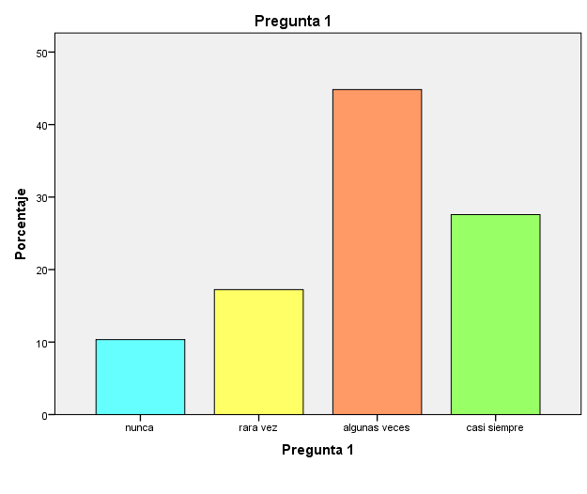
Figura 1 Los recursos que posee son suficientes para realizar su trabajo o actividades diarias
Fuente: Tabla 5
Del total de encuestados un 44% respondieron que algunas veces consideran suficientes los recursos, mientras que solo 10% respondieron nunca ser suficiente. Como reflejan los resultados se puede asumir que no siempre son suficientes los recursos en la institución para realizar su trabajo quizá por no tener claro un presupuesto anual para el desarrollo de las actividades.

Tabla 6
Conoce las políticas y normas bajo las cuales se desempeña
 |  | Frecuencia | Porcentaje | Porcentaje válido | Porcentaje acumulado
Válido | Nunca | 7 | 24,1 | 24,1 | 24,1
 | rara vez | 8 | 27,6 | 27,6 | 51,7
 | algunas veces | 13 | 44,8 | 44,8 | 96,6
 | casi siempre | 1 | 3,4 | 3,4 | 100,0
 | Total | 29 | 100,0 | 100,0

Fuente: Base de datos de encuesta Rediseño organizacional para desempeño laboral

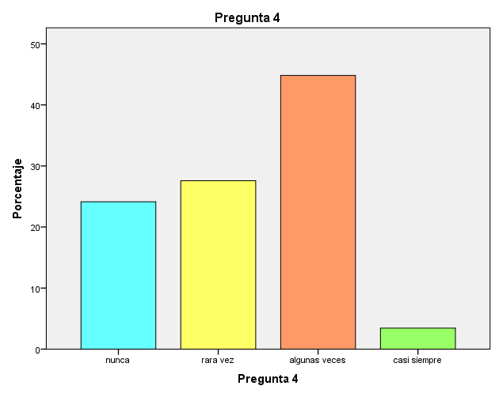
Figura 2 Conoce las políticas y normas bajo las cuales se desempeña
Fuente: Tabla 6
Se observa que el 44% de encuestados conoce algunas veces las políticas y normas de trabajo, otro 27% respondieron que rara vez saben de ello y solo un 3% casi siempre. Se deduce que en la institución casi la mitad de personal conoce las políticas y normas bajo las cuales se desempeña, mientras que el resto lo desconoce posiblemente a que no lo han requerido o no son comunicados.

Tabla 7
Los valores, objetivos y metas de la empresa son bien comunicados

 |  | Frecuencia | Porcentaje | Porcentaje válido | Porcentaje acumulado
Válido | Nunca | 10 | 34,5 | 34,5 | 34,5
 | rara vez | 10 | 34,5 | 34,5 | 69,0
 | algunas veces | 7 | 24,1 | 24,1 | 93,1
 | casi siempre | 2 | 6,9 | 6,9 | 100,0
 | Total | 29 | 100,0 | 100,0

Fuente: Base de datos de encuesta Rediseño organizacional para desempeño laboral

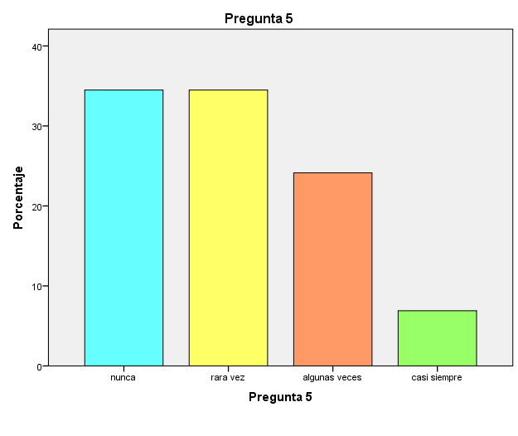
Figura 3 Los valores, objetivos y metas de la empresa son bien comunicados
Fuente: Tabla 7
Los resultados arrojaron que un 34% considera que rara vez han sido bien comunicados las metas y objetivos, mientras que solo un 6% casi siempre. En la encuesta realizada se ha obtenido un nivel mayoritario de trabajadores que no tienen claros los objetivos y metas de la institución en la que laboran perjudicando el buen direccionamiento de la institución por el poco interés por parte del jefe inmediato en darlo a conocer.

Tabla 8
Tiene fácil acceso a la información que requiere para el desarrollo de su trabajo

 |  | Frecuencia | Porcentaje | Porcentaje válido | Porcentaje acumulado
Válido | algunas veces | 14 | 48,3 | 48,3 | 48,3
 | casi siempre | 10 | 34,5 | 34,5 | 82,8
 | Siempre | 5 | 17,2 | 17,2 | 100,0
 | Total | 29 | 100,0 | 100,0
Fuente: Base de datos de encuesta Rediseño organizacional para desempeño laboral

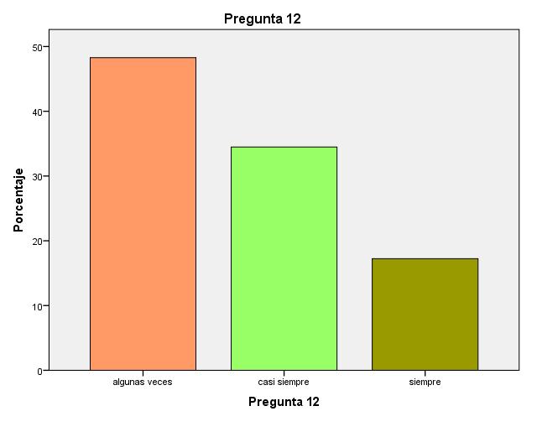
Figura 4 Tiene acceso a la información que requiere para el desarrollo de su trabajo
Fuente: Tabla 8
El 48% de encuestados respondió que algunas veces tienen accesos a la información y solo un 17% siempre cuenta con ello. El resultado demuestra que dentro de la organización se brinda información necesaria a los trabajadores complementando con su trabajo

Tabla 9
Toman en cuenta su opinión para la toma de decisiones de su área de trabajo
 |  | Frecuencia | Porcentaje | Porcentaje válido | Porcentaje acumulado
Válido | Nunca | 3 | 10,3 | 10,3 | 10,3
 | rara vez | 12 | 41,4 | 41,4 | 51,7
 | algunas veces | 12 | 41,4 | 41,4 | 93,1
 | casi siempre | 2 | 6,9 | 6,9 | 100,0
 | Total | 29 | 100,0 | 100,0

Fuente: Base de datos de encuesta Rediseño organizacional para desempeño laboral

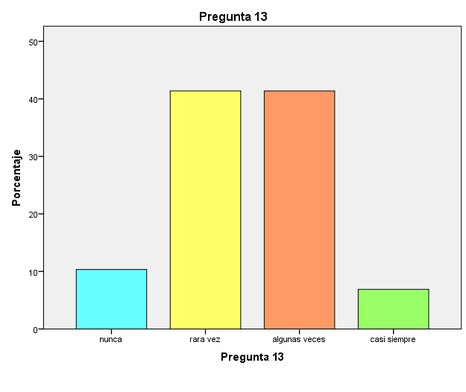
Figura 5 Toman en cuenta su opinión para la toma de decisiones de su área de trabajo
Fuente: Tabla 9
El 41% de los encuestados afirmaron que rara vez toman en cuenta su opinión, otro 41% algunas veces y solo un 6% casi siempre. Este resultado demuestra que la el jefe no cuenta o pide opiniones para ampliar las posibilidades de mejoras como organización.

Tabla 10
La institución se preocupa por su superación como profesional

 |  | Frecuencia | Porcentaje | Porcentaje válido | Porcentaje acumulado
Válido | algunas veces | 16 | 55,2 | 55,2 | 55,2
 | casi siempre | 11 | 37,9 | 37,9 | 93,1
 | siempre | 2 | 6,9 | 6,9 | 100,0
 | Total | 29 | 100,0 | 100,0
Fuente: Base de datos de encuesta Rediseño organizacional para desempeño laboral
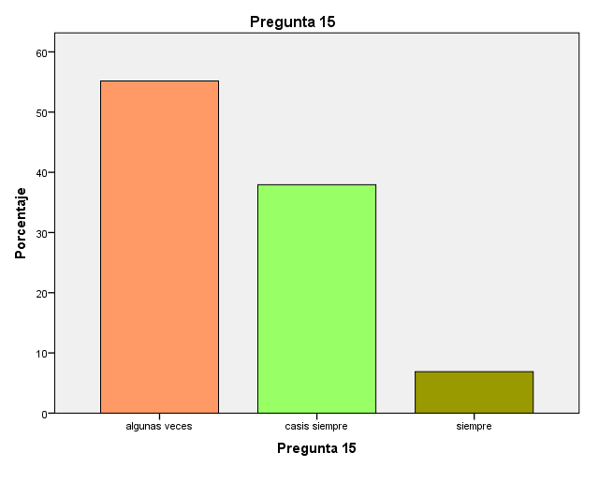
Figura 6 La institución se preocupa por su superación como profesional
Fuente: Tabla 10
Del total un 55% respondió que algunas veces la institución se preocupa por su superación como profesional, solo un 6% afirma siempre.
Esto indica que aún hay factores que deben fortalecerse para alcanzar el éxito como organización, uno de ellos es preocuparse por el desarrollo de sus colaboradores.

Diagnóstico interno y externo
Como parte del diagnóstico interno se realizó una encuesta a la directora del centro educativo para reconocer los factores que requieren mejora.
Entrevista
Aplicado a la directora del centro educativo Las Estrellitas, Mg. Perla Elena Cortez Llontop
Objetivo: Obtener información sobre la gestión actual de la institución educativa y que a través de los resultados se desarrolle el plan de mejora para esta institución.
- ¿Cuál es la misión, visión y valores actualmente de la institución?
Misión: Brindamos un servicio educativo integral para nuestros alumnos buscando la excelencia y calidad a través de nuestro talento humano especializado.
Visión: ser una institución líder en Chiclayo contando con el mejor equipo profesional e incrementando el desarrollo de la comunidad educativa.
- ¿Los objetivos y metas que presenta Las Estrellitas, están planteados claramente?
Bueno, cada año se desean alcanzar más pasos, en la medida posible tratamos de adecuarnos como institución a los nuevos requerimientos aunque reconocemos que es necesario fijarnos concretamente en metas que beneficien a largo plazo a nuestros pequeños.
- ¿Evalúa periódicamente los factores internos y externos que permita mejorar los servicios que ofrece la institución educativa?
Bueno como dije anteriormente trabajamos para encajar con los nuevos requerimientos educativos pero la verdad es que no hacemos tanto análisis de nuestros alrededor o como dice usted de los factores externos por lo que más nos concentramos internamente para dar un servicio de calidad.
- ¿En qué grado califica el poder de negociación de sus clientes para con la institución?
Nuestros clientes que en realidad son los padres tienen un grado medio de poder negociación porque ellos pagan el servicio que brindamos que es de calidad y no consideramos que se debe regatear por decirlo de alguna manera. Son conscientes que salen preparados aunque la infraestructura no sea tan amplia para nosotros es importante otros aspectos.
- ¿Cree usted, que el colegio cuenta con estrategias que sobresalgan frente a la competencia en su sector?
Nuestra mejor estrategia es la preparación que le damos a los alumnos porque se llevan grandes satisfacciones, aunque claro, con tanta competencia hemos empezado a invertir poco a poco en mejoras tanto a nivel infraestructura como a nuestro equipo de trabajo.
- ¿Las Estrellitas se adapta a las nuevas tecnologías y políticas que surgen?
Si claro, es importante estar muy bien actualizados es por ello que hemos emprendido mejoras porque como sabemos el mundo de hoy se mueve con tecnología y cambios todo el tiempo.
- ¿Considera necesario la elaboración de un mapeo de procesos?
Bueno si, es de suma importancia porque nos ayuda como empresa u organización a mejorar nuestra gestión, como comprenderá siendo un colegio las actividades son muchas y lo ideal es tener claro cómo se direcciona durante todo el año escolar, así que claro es importante.
- ¿Qué deficiencias presenta a su criterio el organigrama actual?
Mira, en realidad el organigrama que manejamos es muy sencillito y lo hemos mantenido así durante años, por eso creo con justa razón que debemos como institución preocuparnos por actualizar ciertos criterios porque si tiene deficiencias con el pasar del tiempo.
- ¿Cuenta la institución con un manual de funciones para un mejor desempeño organizacional?
Son el mismo que venimos manejando durante mucho tiempo porque en realidad es lo que nos ha funcionado muy bien y quizá por eso no hemos realizado actualizaciones en estos papeles.

Misión y visión que tiene actualmente el centro educativo:
Misión: Brindamos un servicio educativo integral para nuestros alumnos buscando la excelencia y calidad a través de nuestro talento humano especializado.
Visión: Ser una institución líder en Chiclayo contando con el mejor equipo profesional e incrementando el desarrollo de la comunidad educativa.
Las 5 Fuerzas de Porter
- Poder de negociación de los proveedores:
Los proveedores del colegio Las Estrellitas si tienen poder de negociación, ya que se requiere de docentes calificados para llevar a cabo el servicio educativo primario y secundario, por lo que se deben considerar una remuneración acorde con el nivel de preparación del docente. Además las empresas que proveen los materiales didácticos y las editoriales tienden a ejercer un importante poder para la adquisición de sus productos porque brindan calidad que influye en la enseñanza de los alumnos, por lo general son los libros u otros materiales que tienen un costo a veces alto porque a comparación con los que presenta el estado, tienen mayor contenido, didáctico y completo.
- Poder de negociación de los consumidores:
Al tratarse de un servicio de educación, el poder de negociación es alto, porque son los padres de familia quienes inscriben a sus hijos en un colegio, por lo tanto, ponen toda su confianza y expectativas en la enseñanza, calidad y trato, de ello depende la permanencia de los alumnos en un largo plazo y que los padres no se sientan insatisfechos al grado de cambiarlos de centro educativo porque alternativas siempre existen. Por lo tanto, para el centro educativo el poder de negociación debe ser visto como una oportunidad para crear estrategias para reducir el poder de negociación y captar de esta manera más clientes.

- Rivalidad entre las empresas participantes:
El centro educativo Las Estrellitas no tiene competencia directa o muy cerca en su sector por lo tanto la rivalidad es baja, tal motivo debe impulsar a que se ofrezca un servicio de calidad en todos los aspectos posibles.
- Amenaza de nuevos competidores:
La entrada de nuevos competidores es alta, ya que no hay competencia cercana al centro educativo, las posibilidades de que ingrese una nueva empresa dedicada a la educación es factible ya que se puede tener mejores ventajas competitivas en cuanto a infraestructura, calidad, personal y capacidad. Pero aunque este centro educativo carece de competencia dentro de su zona, hay muchos colegios dentro de la cuidad que pueden ser tomados como alternativas aunque implique costos adicionales por movilidad, así mismo los colegios que son pertenecientes al estado, no cobran mensualidad como un particular sin embargo la calidad educativa tiene mucha diferenciación, pero puede ser tomado también como competencia por costos. La entrada de nuevos competidores puede hacerse efectiva cuando existe poca diferenciación en lo que ofrece este centro educativo, los costos son muy elevados ofreciendo un precio más accesible o simplemente porque como consumidores son muy cambiantes en cuanto a marca o servicio. Así mismo, hoy en día es más accesible obtener los requisitos para constituir este tipo de empresa, así como el monto de inversión que puede ser financiado por una entidad bancaria.
- Amenaza de productos sustitutos:
La educación es básica y primordial en cada niño, no hay nada que se le pueda sustituir, incluso si solo llevara a clases en casa, la acreditación es la validación de su educación. Las clases que se da más allá de un colegio, puede ser complementario pero nunca sustituto, para evitar que los consumidores recurran a clases extracurriculares, el servicio brindado debe ser de calidad y satisfactorio, por ello es necesario que se contrate el mejor personal que cubra con estos requerimientos.

Análisis PEST
Factor político
El panorama político, por el gobierno existente en el Perú, el mismo que es un sistema democrático, con un gobierno de centro izquierda, que sigue la corriente progresista que se está dando en Sudamérica. Por ello, este nuevo régimen propugna mucho énfasis en programas sociales, con la aplicación de las políticas económicas existente en los últimos años, la cual respeta la economía de libre mercado, a la propiedad privada y a la libre competencia. En cuanto al sistema legal de la educación en el Perú no habrá muchos cambios excepto a las estrategias que se implementarán a la educación escolar, tal como lo afirman los operadores legislativos y ejecutivos de nuestro país. Se continuará con la base legal del sector educación-privada como la Ley General de educación y la Ley de Promoción de la Inversión Privada en Educación- Decreto Legislativo Nº882. Por lo tanto el centro educativo debe estar a la expectativa de la implantación de estrategias ya que puede significar cambios beneficiosos o perjudiciales. Así mismo, el aumento en las remuneraciones de los docentes propugnado por las leyes peruanas puede perjudicar la administración del colegio ya que se debe ajustar a estas modificaciones y como consecuencia debería aumentar el cobro de pensión para cubrir de manera óptima estos requerimientos dados por ley.
Factor económico
Según el Instituto Nacional de Estadística e Informática (INEI) el crecimiento económico ha sido moderado respecto al año anterior debido a un menor gasto público y la tendencia económica de Estados Unidos y la Unión Europea. Ante la crisis mundial de 2013, se estimó un crecimiento económico nacional de 6,5%. Esto se debería a que el país cuenta con fortalezas macroeconómicas para atenuar el efecto, ya que cuenta con US$ 6 mil millones en el Fondo de Estabilización Fiscal y reservas internacionales en relación al PBI (21.6% y 28.7%), Con base en ello, la educación estará al alcance para muchas familias ya que su poder adquisitivo aumentaría permitiendo que requieran de matricular a sus hijos en colegios particulares que por lo general tienen un mejor servicio educativo que un colegio del estado. En cuanto al centro educativo el costo para adquirir los equipos tecnológicos y demás recursos puede ser alto, ya que la adquisición se realiza en varias cantidades ya que son diferentes aulas y los docentes necesitan de estas herramientas para poder desempeñarse.
Factor social
Según los resultados del XI Censo Nacional de Población, al 21 de octubre del año 2007, la población censada del departamento de Lambayeque es 1 millón 112 mil 868 habitantes y la población total, es decir, la población censada más la omitida, es de 1 millón 142 mil 757 habitantes. El incremento de la población medido por la tasa de crecimiento promedio anual, indica que la población del departamento de Lambayeque ha presentado crecimiento promedio anual para el período intercensal 1993-2007 de 1,3%, lo cual confirma la tendencia decreciente observada en los últimos 46 años. Entre los censos de 1961 y 1972, el crecimiento poblacional fue de 3,8% por año; luego en el período intercensal 1972-1981 el indicador disminuye alcanzando un nivel de 3,2% anual y en el período intercensal 1981-1993 la referida tasa de crecimiento poblacional continúa disminuyendo alcanzando 2,5%. Esta tendencia declinante observada en el ritmo de crecimiento poblacional, se explica principalmente por la reducción de los niveles de fecundidad, comportamiento que se confirma con los resultados de las encuestas demográficas y de salud familiar realizadas por el INEI.
Factor tecnológico
El constante avance de la tecnología obliga a la institución a estar actualizando sus equipos para estar siempre al mejor nivel de educación. Siempre debe contar con los programas (software) educativos desarrollados recientemente para así seguir tendiendo competitividad en el mercado, que los docentes tengan entrenamiento para adaptarse a los avances que pueden ayudar a ampliar las capacidades educativas de los alumnos a través de la información y proyectos globales.

  - Diagnosticar el nivel de desempeño laboral de los colaboradores del centro educativo Las Estrellitas
Tabla 11
Termina su trabajo en el tiempo establecido
 |  | Frecuencia | Porcentaje | Porcentaje válido | Porcentaje acumulado
Válido | algunas veces | 2 | 6,9 | 6,9 | 6,9
 | casi siempre | 21 | 72,4 | 72,4 | 79,3
 | siempre | 6 | 20,7 | 20,7 | 100,0
 | Total | 29 | 100,0 | 100,0

Fuente: Base de datos de encuesta Rediseño organizacional para desempeño laboral

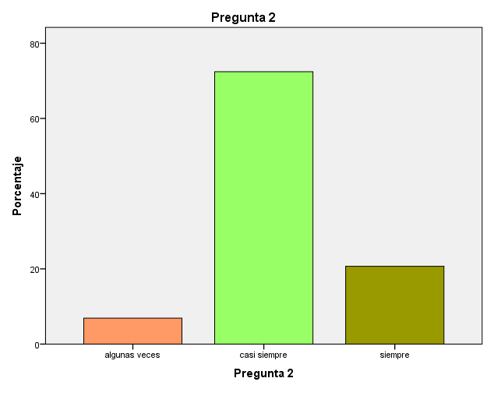
Figura 7 Termina su trabajo en el tiempo establecido
Fuente: Tabla 11
Existe un total de 72% de encuestados que terminan su trabajo en el tiempo establecido y solo un 6% afirman que algunas veces. Se puede evidenciar que la mayor parte de los trabajadores logran culminar sus actividades debido al grado de responsabilidad y eficiencia y los que lo logran algunas veces requieren de revisar las planificaciones para un trabajo oportuno.

Tabla 12
Integra sus tareas con las de otras personas propiciando la suma de capacidades

 |  | Frecuencia | Porcentaje | Porcentaje válido | Porcentaje acumulado
Válido | Nunca | 1 | 3,4 | 3,4 | 3,4
 | rara vez | 5 | 17,2 | 17,2 | 20,7
 | algunas veces | 3 | 10,3 | 10,3 | 31,0
 | casi siempre | 10 | 34,5 | 34,5 | 65,5
 | Siempre | 10 | 34,5 | 34,5 | 100,0
 | Total | 29 | 100,0 | 100,0
Fuente: Base de datos de encuesta Rediseño organizacional para desempeño laboral

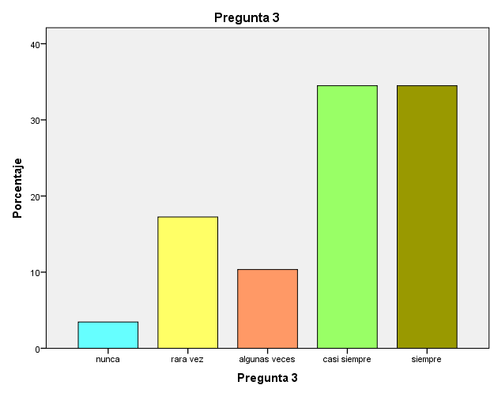
Figura 8 Integra sus tareas con las de otras personas propiciando la suma de capacidades
Fuente: Tabla 12
El 34% de los trabajadores de Las Estrellitas casi siempre integran sus actividades con otros para sumar capacidades, en tanto 3% nunca lo hace. Los resultados demuestran un buen nivel de integración con los demás para sumar capacidades y lograr un mejor desempeño laboral.

Tabla 13
Recibe continuamente retroalimentación de su jefe sobre su desempeño
Fuente: base de datos de encuesta Rediseño organizacional para desempeño laboral
 |  | Frecuencia | Porcentaje | Porcentaje válido | Porcentaje acumulado
Válido | Nunca | 9 | 31,0 | 31,0 | 31,0
 | rara vez | 3 | 10,3 | 10,3 | 41,4
 | algunas veces | 12 | 41,4 | 41,4 | 82,8
 | casi siempre | 5 | 17,2 | 17,2 | 100,0
 | Total | 29 | 100,0 | 100,0

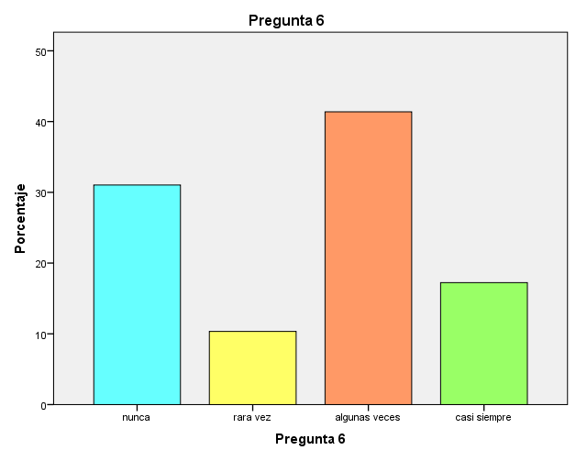
Figura 9 Recibe continuamente retroalimentación de su jefe sobre su desempeño
Fuente: Tabla 13
El 41% de los empleados manifestó que algunas veces reciben retroalimentación por parte de su jefe, un 31% indicó que nunca y solo un 17% afirmo casi siempre. La falta de retroalimentación no permite que todos logren los mismos objetivos y dificulta de alguna manera el desempeño.

Tabla 14
Evalúan su desempeño constantemente

 |  | Frecuencia | Porcentaje | Porcentaje válido | Porcentaje acumulado
Válido | Nunca | 6 | 20,7 | 20,7 | 20,7
 | rara vez | 9 | 31,0 | 31,0 | 51,7
 | algunas veces | 14 | 48,3 | 48,3 | 100,0
 | Total | 29 | 100,0 | 100,0
Fuente: Base de datos de encuesta Rediseño organizacional para desempeño laboral

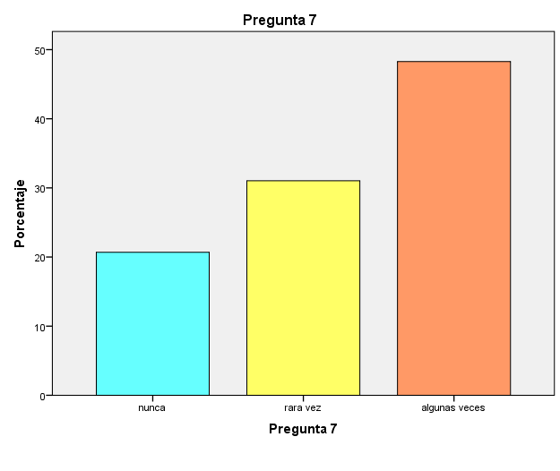
Figura 10 Evalúan su desempeño constantemente
Fuente: Tabla 14
En el grafico se puede observar que de los encuestados, el 48% respondió que solo algunas veces evalúan su desempeño, así también un 31% respondió rara vez. La situación que arrojan los resultados es que hay poco interés por parte de sus superiores para evaluarlos probablemente por falta de programación o interés en buscar mejoras en el desarrollo profesional del personal.

Tabla 15
Presenta reportes mensuales de su trabajo

 |  | Frecuencia | Porcentaje | Porcentaje válido | Porcentaje acumulado
Válido | Nunca | 9 | 31,0 | 31,0 | 31,0
 | rara vez | 12 | 41,4 | 41,4 | 72,4
 | algunas veces | 8 | 27,6 | 27,6 | 100,0
 | Total | 29 | 100,0 | 100,0

Fuente: Base de datos de encuesta Rediseño organizacional para desempeño laboral

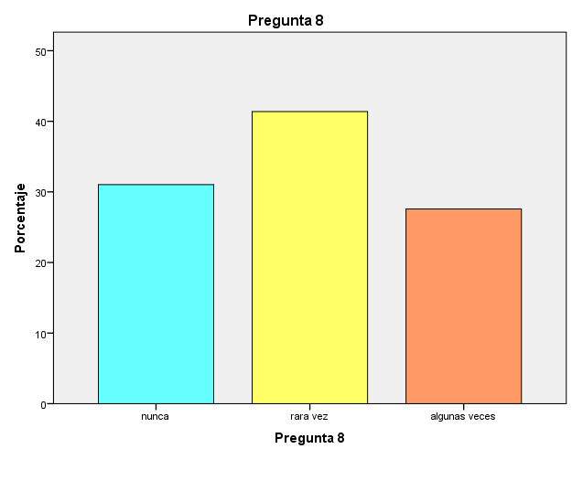
Figura 11 Presenta reportes mensuales de su trabajo
Fuente: Tabla 15
Se observa que el 41% aseguró que rara vez presentan reportes mensuales, en tanto un 27% contesto algunas veces. Se deduce que los trabajadores de Las Estrellitas no presentan reportes acerca de su trabajo porque no hay un seguimiento de acuerdo a un cronograma específico.

Tabla 16
Contribuye con aportaciones al logro de objetivos de la institución

 |  | Frecuencia | Porcentaje | Porcentaje válido | Porcentaje acumulado
Válido | Nunca | 1 | 3,4 | 3,4 | 3,4
 | rara vez | 5 | 17,2 | 17,2 | 20,7
 | algunas veces | 14 | 48,3 | 48,3 | 69,0
 | casi siempre | 6 | 20,7 | 20,7 | 89,7
 | Siempre | 3 | 10,3 | 10,3 | 100,0
 | Total | 29 | 100,0 | 100,0
Fuente: Base de datos de encuesta Rediseño organizacional para desempeño laboral

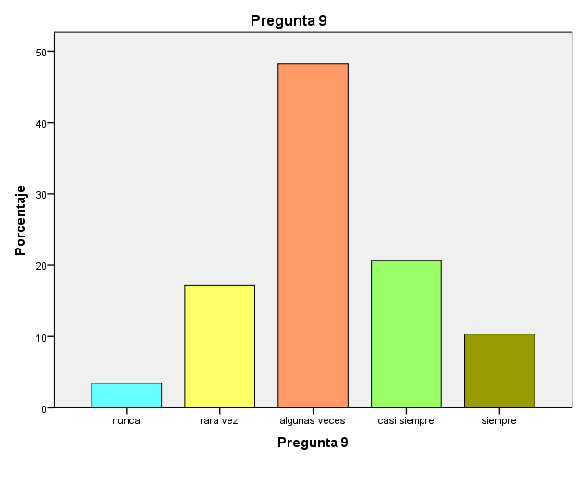
Figura 12 Contribuye con aportaciones al logro de objetivos de la institución
Fuente: Tabla 16
El 48% contribuye solo algunas veces con aportaciones para el logro de objetivos, así mismo un 20% contestó que casi siempre y un 10% respondió de manera positiva. Se observa que en su mayoría los trabajadores aportan con sus conocimientos, actitudes e ideas para el desarrollo diario en el plantel.

Tabla 17
Es necesaria la capacitación dentro del área en la cual se desempeña

 |  | Frecuencia | Porcentaje | Porcentaje válido | Porcentaje acumulado
Válido | algunas veces | 5 | 17,2 | 17,2 | 17,2
 | casi siempre | 11 | 37,9 | 37,9 | 55,2
 | siempre | 13 | 44,8 | 44,8 | 100,0
 | Total | 29 | 100,0 | 100,0
Fuente: Base de datos de encuesta Rediseño organizacional para desempeño laboral

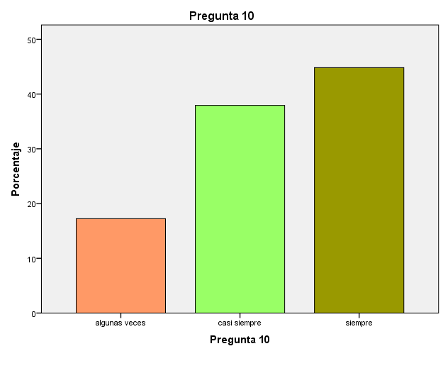
Figura 13 Es necesario la capacitación dentro del área en la cual se desempeña
Fuente: Tabla 17
Los resultados demuestran que el 44% de trabajadores respondieron de manera positiva al requerimiento de capacitación, en tanto un 17% solo algunas veces. Este indicador demuestra la gran necesidad que tienen los trabajadores por tener actualizaciones de conocimientos para desempeñarse mejor y buscar quizá un incremento en su reconocimiento salarial.

Tabla 18
Planifica sus sesiones educativas secuencialmente
 |  | Frecuencia | Porcentaje | Porcentaje válido | Porcentaje acumulado
Válido | algunas veces | 5 | 17,2 | 17,2 | 17,2
 | casi siempre | 15 | 51,7 | 51,7 | 69,0
 | Siempre | 9 | 31,0 | 31,0 | 100,0
 | Total | 29 | 100,0 | 100,0

Fuente: Base de datos de encuesta Rediseño organizacional para desempeño laboral

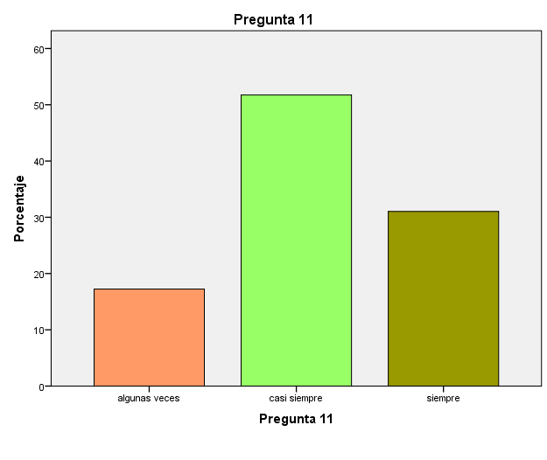
Figura 14 Planifica sus sesiones educativas secuencialmente
Fuente: Tabla 18
El grafico arrojó que el 51% casi siempre planifica sus sesiones educativas, mientras que 17% respondió solo algunas veces. Con relación a la pregunta demuestra la responsabilidad por parte de los trabajadores de la institución para trabajar ya que preparan con anticipación sus sesiones.

Tabla 19
Se adapta con rapidez a los cambios que se generan en su entorno

 |  | Frecuencia | Porcentaje | Porcentaje válido | Porcentaje acumulado
Válido | algunas veces | 10 | 34,5 | 34,5 | 34,5
 | casi siempre | 13 | 44,8 | 44,8 | 79,3
 | Siempre | 6 | 20,7 | 20,7 | 100,0
 | Total | 29 | 100,0 | 100,0
Fuente: Base de datos de encuesta Rediseño organizacional para desempeño laboral

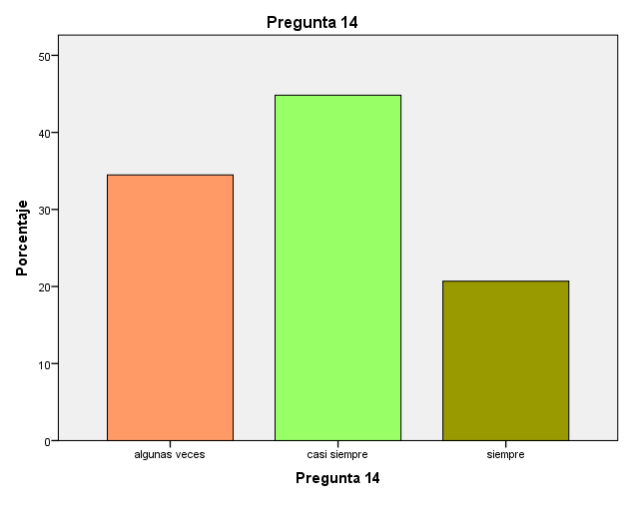
Figura 15 Se adapta con rapidez a los cambios que se generan en su entorno
Fuente: Tabla 19
Del total, el 44% casi siempre se adapta con rapidez a su entorno en el que labora, en tanto el 34% de encuestados respondió que algunas veces, por lo tanto demuestra que el personal de Las Estrellitas todavía requiere de preparación para sentirse plenamente seguro de poder enfrentar los cambios requeridos que surge constantemente.

Nivel de desempeño laboral
Se realizó un análisis mediante la herramienta propuesta por Serna (2008) que introduce la metodología de un diagnostico interno y externo a través del Perfil de capacidad interna y el Perfil de oportunidades y amenazas para conocer en qué grado se encuentra la organización en relación a los factores que influyen en el desempeño, de esta manera se encuentran los puntos fuertes y débiles que se deben mejorar. Se tiene en consideración preguntas por categorías el cual tiene una escala de Alto, Medio y Bajo.
Con respecto al centro educativo las Estrellitas se ha considerado aspectos relevantes para diagnostico organizacional que se debe tener en cuenta para una mejora en el desarrollo de la propuesta de este trabajo de investigación.
A pesar de ser un colegio con mucho tiempo ofreciendo este servicio hay factores que requieren prioridad, los cuales de acuerdo al diagnóstico son la falta de recursos para desempeñarse, ya que el personal considera como bajo que existan los medios adecuados y actualizados pues como un centro privado el servicio debe ser mucho mejor que un colegio del estado y de esta manera los docentes y demás personal puedan desempeñarse con todos los recursos a su disposición; además la poca comunicación en cuanto al plan estratégico organizacional es otro factor débil porque casi ningún colaborador tiene claro cuáles son los ideales que se desea alcanzar solo se limitan a cumplir con su deber de enseñar pero no hay identificación con su propio centro de trabajo y otro aspecto a mejorar son las escasas capacitaciones. Este diagnóstico permite que las autoridades competentes en este centro educativo tomen en cuenta la propuesta y se permita mejorar en la medida posible, ya que tienen como ventaja que no hay mucha competencia cercana, pero esto no asegura que sea la mejor opción actualmente pues mientras haya modificaciones a favor de la organización es mejor para poder generar mayor número de matriculados. En cuanto a los aspectos generados por el ámbito externo es favorecedor para el centro educativo que cada vez sea accesible la posibilidad debido al aumento de capacidad económica de que más alumnos ingresen a colegios particulares donde el servicio brindado sea óptimo tanto para los clientes externos como colaboradores.
Perfil de capacidad interna (PCI)
Para evaluar las fortalezas y debilidades se ha realizado este diagnóstico con una escala de Alto (A), Medio (M) y Bajo (B)
Capacidad directiva | Fortaleza |  |  | Debilidad
 | A | M | B | A | M | B
Es clara la estructura organizacional en el centro educativo |  |  |  |  |  | x
Se ha comunicado la visión y misión |  |  |  |  | x
Cuenta con control de asistencia para evaluar al personal | x
El centro educativo es local propio | x
Realiza y divulga su plan estratégico y toma de decisiones |  |  |  |  | x
Adecuada comunicación y control gerencial |  |  |  |  | x
Habilidad para atraer a personal calificado |  | x
Capacidad para enfrentar posible competencia |  |  |  |  |  | x

Capacidad competitiva | Fortaleza |  |  | Debilidad
 | A | M | B | A | M | B
Personal calificado y con experiencia |  | x
Participa en concursos para acreditar la calidad |  |  |  |  |  | x
Conoce el nivel de satisfacción de los clientes |  |  |  |  | x
Brinda educación de nivel inicial y primaria | x
Acceso a programas en educación del estado |  |  |  |  | x
Alta participación de los padres de familia en el proceso educativo de los alumnos | x
Conoce sus ventajas competitivas |  |  |  |  |  | x
Tiene alto reconocimiento |  |  |  |  |  | x

Capacidad financiera | Fortaleza |  |  | Debilidad
 | A | M | B | A | M | B
Sistema para pago de pensión |  |  |  |  |  | x
Cuenta con recurso presupuestal para inversión requerida |  |  |  |  | x
Cumple con sus obligaciones exigibles a tiempo |  | x
Tiene personal encargado de la gestión administrativa | x
Obtiene rentabilidad | x
Inversión en infraestructura |  |  |  |  |  | x
Adquisición oportuna de recursos |  |  |  |  |  | x
Brinda a sus colaboradores beneficios laborales |  |  |  |  | x

Capacidad tecnológica | Fortaleza |  |  | Debilidad
 | A | M | B | A | M | B
Innova constantemente sus equipos tecnológicos |  |  |  |  |  | x
Cuenta con servidor laboratorio |  |  |  |  |  | x
Cada ambiente del centro educativo cuenta con materiales de trabajo |  |  |  |  | x
Optimas instalaciones eléctricas |  | x
Capacitan a los docentes para manejo de los recursos tecnológicos |  |  |  |  | x
Acceso a internet |  |  |  |  | x
Complementan los conocimientos con la investigación y desarrollo |  | x
Utilizan base de datos para facilitar el trabajo administrativo |  |  |  |  | x

Capacidad talento humano | Fortaleza |  |  | Debilidad
 | A | M | B | A | M | B
Evalúan y capacitan a los docentes |  |  |  |  | x
Búsqueda de relaciones interpersonales entre docentes |  | x
Planificación de las actividades |  | x
Sinergia de directora a docentes en cuanto su desempeño |  | x
Motivación al personal |  |  |  |  | x
Retribución económica como valoración del nivel de rendimiento de los colaboradores |  |  |  |  | x
Superación del nivel académico del recurso humano |  | x
Capacidad para orientar eficientemente al alumno | x

Priorización de perfil de capacidad interna

Capacidad | Fortaleza |  |  | Debilidad |  |  | Impacto
 | A | M | B | A | M | B | A | M | B
Directiva |  |  |  |  | x |  |  | x
Competitiva |  |  |  |  |  | x |  | x
Financiera |  |  |  |  |  | x | x
Tecnológica |  |  |  |  | x |  |  | x
Talento humano |  | x |  |  |  |  | x

Perfil de oportunidades y amenazas del medio (POAM)
Para evaluar las Oportunidad y Amenazas se ha realizado este diagnóstico con una escala de Alto (A), Medio (M) y Bajo (B)
Factor económico | Oportunidad |  |  | Amenaza
 | A | M | B | A | M | B
Actualiza el costo de sus servicios de acuerdo a los costos vigentes | x
Economía actual del país |  |  |  |  | x
Aumento de sueldo al personal |  |  |  |  | x
Capacidad económica para llevar a cabo mejoras |  | x
Desempleo |  |  |  |  |  | x

Factor político | Oportunidad |  |  | Amenaza
 | A | M | B | A | M | B
Modificaciones en la ley del sector educación |  |  |  |  | x
Cambios de gobierno |  |  |  |  | x
Accede a las normas y reglas en caso de dificultades | x
Nuevas políticas de contratación |  |  |  |  | x
El gobierno promueve programas para docentes |  | x

Factor social | Oportunidad |  |  | Amenaza
 | A | M | B | A | M | B
Interés por ampliar la cultura y lengua |  | x
Educación ambiental y concientización | x
Contrato de personal extranjero |  | x
Tasa de natalidad |  | x
Educación particular es más accesible | x

Factor tecnológico | Oportunidad |  |  | Amenaza
 | A | M | B | A | M | B
Herramientas tecnológicas reduce la burocracia | x
Ampliar las capacidades de los alumnos |  | x
Actualizados equipos electrónicos |  |  |  |  | x
Utilización de programas educativos virtuales |  | x
Globalización de la información | x

Factor geográfico | Oportunidad |  |  | Amenaza
 | A | M | B | A | M | B
Fenómenos naturales |  |  |  | x
Ubicación del centro educativo |  | x
Vías de acceso |  | x
Transporte | x
Clima oportuno de la Costa |  | x

Priorización de perfil de oportunidades y amenazas del medio (POAM)
Factor | Oportunidad |  |  | Amenaza |  |  | Impacto
 | A | M | B | A | M | B | A | M | B
Económico |  |  |  |  | x |  |  | x
Político |  |  |  |  | x |  |  | x
Social |  | x |  |  |  |  |  | x
Tecnológico | x |  |  |  |  |  | x
Geográfico |  | x |  |  |  |  |  | x

  - Elaborar el rediseño organizacional para la mejora del desempeño laboral del centro educativo Las Estrellitas de la ciudad de Chiclayo
Fundamentación
En este capítulo de la investigación se pretende detallar el rediseño organizacional propuesto con la finalidad de mejorar los aspectos organizacionales y el nivel de desempeño del personal que labora, ya que Las Estrellitas al no haber realizado ningún cambio a nivel organizacional debe acoplarse oportunamente a las exigencias de hoy, por ello el rediseño sirve como fuente de soporte de gestión convirtiéndola en una organización que se mantenga competitiva, que logre los objetivos determinados y ofreciendo un servicio de educación de calidad a través de un equipo de trabajo eficiente, superando las expectativas de los clientes.
Luego del análisis de los resultados arrojados a través de la encuesta y entrevista, se ha creído conveniente que esta investigación elabore un rediseño que tome en cuenta el centro educativo para su posible aplicación en aras de mejora mediante el rediseño que plantea un enfoque organizacional permitiendo integrar los procesos con las funciones, delegar y comprender las actividades, así mismo, lograr la eficacia en el desempeño y la mejora de la interacción del personal.
De manera que si el centro educativo aplica el rediseño, a pesar de los cambios constantes que se suscitan, hará un cambio significativo en su gestión y en conjunto con el talento humano que labora estarán en las condiciones necesarias para contrarrestar impertinencias que obstaculice el desempeño de sus colaboradores. Cabe recalcar que este rediseño propuesto puede perfeccionarse con el tiempo conforme a la actualización de procesos que se va dando favoreciendo en absoluto al recurso humano del centro educativo que busca desempeñarse de manera eficaz.
Descripción de la empresa
El centro educativo “Las Estrellitas” es un colegio fundado en 1993, es de tipo privado, nivel inicial y primario, genero mixto, ubicado en calle Los Laureles 350 Chiclayo. Brinda una enseñanza con un equipo de profesionales encargados del desarrollo intelectual de los alumnos. La finalidad del centro educativo es la formación integral mediante, valores, destrezas, comprensión, así mismo fomentar el sentido artístico, la creatividad y afectividad; cuenta con un equipo humano calificado para el desarrollo de las actividades, se inculca el aprendizaje del idioma extranjero, informáticas, destrezas artísticas en baile, deporte, dibujo, pintura, lecturas.
Desarrollo
Análisis situacional del centro educativo:
Análisis FODA
Factor  interno  Factor  externo | Fortalezas  - Cuenta con personal con experiencia  - Buena ubicación  - Participación activa con los padres  - Disponer de enseñanza inicial y primaria | Debilidades  - El centro educativo no cuenta con alto reconocimiento social.  - El Manual de Funciones y Procedimientos Administrativos no está actualizado.  - Falta de capacitación al personal  - La infraestructura no es suficiente ni atractivo para acaparar a nuevos estudiantes.
Oportunidades  - Recomendación boca a boca basado en el servicio  - Demanda estudiantil  - Los colegios privados tienen mayor reconocimiento que uno del estado en nivel de enseñanza  - No tiene competencia cerca | Estrategia FO  - Ofrecer reforzamiento para mejorar el nivel educacional  - Atraer cada vez mayor número de matriculados que sustituya los alumnos que salen  - Alcanzar la excelencia en servicio educativo  - Ampliar su servicio como ventaja competitiva | Estrategia DO  - Promover el centro educativo para atraer más estudiantes  - Mejorar la gestión interna para el eficiente desempeño de los colaboradores  - Los colegios privados deben tomar un tiempo específico para evaluar las capacidades de los docentes  - Invertir en ampliación de local y adquirir equipos tecnológicos
Amenazas  - Disminución en los ingresos de los padres conlleva a retiro de alumnos  - La entrada de un nuevo competidor  - Desprestigio por algún grave problema interno  - Daños materiales ante desastres naturales | Estrategia FA  - Realizar documento de acuerdo mutuo en caso de atraso de pago  - Usar medios para publicitar el servicio educativo  - Conocer y seleccionar el perfil de los estudiantes y personal  - Implementar equipos, señales de evacuación, infraestructura | Estrategia DA  - Participar en procesos de certificaciones o acreditaciones de calidad educativa  - Rediseñar el manual de funciones y procedimientos  - Acceder a juntas de personal para coordinación de trabajo  - Renovar instalaciones y crear una mejorar imagen visual a los clientes presentes y futuros.

Objetivos
- Elaborar un plan estratégico
- Determinar el proceso, organización y documentos de gestión
- Incrementar el reconocimiento institucional
- Implementar los recursos
- Mejorar la calidad de servicio
Acciones
- Para el objetivo 1: Elaborar un plan estratégico
- Definición de la visión y misión
- Establecimiento de objetivos, valores y políticas institucionales
- Para el objetivo 2: Determinar el proceso, organización y documentos de gestión
- Diseño del mapeo de procesos
- Mejora del organigrama
- Detalle del manual de funciones
- Para el objetivo 3: Incrementar la imagen corporativa
- Estrategias de promoción y servicio
- Para el objetivo 4: Implementar los recursos
- Acondicionar una sala de computo como mínimo 10 alumnos
- Disponer de materiales didácticos
- Acondicionar los espacios e infraestructura
- Para el objetivo 5: Mejorar la calidad de servicio
- Charla talleres a colaboradores
- Evaluación y reconocimiento al desempeño
- Talleres orientado a estudiantes y padres

Actividades
- Para el objetivo 1:
A continuación se ha definido la misión y visión actualizada y clara para que se dé a conocer a cada colaborador del centro educativo Las Estrellitas
Misión:
Brindamos un servicio educativo integral para nuestros alumnos siendo capaces de desarrollar destrezas y habilidades para la creación de nuevos conocimientos así mismo buscando la excelencia y calidad a través de nuestro talento humano.
Visión:
Ser una institución con reconocimiento en su metodología pedagógica actualizada para el desarrollo los estudiantes y el fortalecimiento de las competencias de su personal.
Así mismo se han definido los objetivos, valores y políticas institucionales que se debe desarrollar como organización
Objetivos institucionales
Aplicar planes y programas educativos innovadores y técnicas pedagógicas que faciliten el proceso de enseñanza aprendizaje
Lograr eficiencia en la ejecución del proceso administrativo a efectos de favorecer la consecución de la misión institucional
Establecer mecanismos de integración con el entorno
Incrementar la actividad investigativa a fin de favorecer el conocimiento y mejoramiento del entorno
Valores
Profesionalismo.- Demostrar sus habilidades y destrezas en cada una de sus funciones.
Solidaridad.- Nos solidarizamos con nuestros usuarios.
Respeto.- Crear, mantener y fortalecer las relaciones interpersonales fomentando una cultura de respeto.
Equidad.- Dar atención integral a todos los usuarios
Responsabilidad.-Cumplir a cabalidad nuestras funciones, con honestidad.
Cordialidad.- Mantener un ambiente agradable entre el usuario externo e interno.
Humanismo.- Considerar y valorar al usuario como ser humano.
Políticas institucionales
Servicio y calidad
Infraestructura y tecnología óptima, recurso humano competente y procesos administrativos que generen calidad, seguridad y oportunidad.
Seguridad
La Institución tiene la responsabilidad de ofrecer protección y seguridad a los miembros de la comunidad académica del centro educativo Las Estrellitas facilitando la protección de la vida y la seguridad de sus componentes.
Financiera
Generar recursos financieros que permitan cubrir las obligaciones financieras adquiridas para el inicio de la operación y ser auto sostenible.
Talento humano
Contar con un grupo de colaboradores competentes que contribuyan al cumplimiento de las políticas institucionales.
Académica
Ser un referente académico para la formación de talento humano, mediante la relación docencia servicio y con el apalancamiento de centro de excelencia.

- Para el objetivo 2:
Mapeo de procesos: propuesto para dar claridad a algunas operaciones que se deben ejecutar de manera óptima en el centro educativo Las Estrellitas

Proceso de planificación curricular
Inicio

Convocatoria de los docentes
Fin
Impresión, recepción y archivo del plan académico
Aprobación del plan
Elaboración del plan anual
Envío de programación propuesta
Reunión y coordinación de tareas académica
Proceso 2
Proceso 1

Fuente: Bach. Brenda Díaz Burga

Proceso de matricula
Inicio

Nuevos alumnos
Publicación de cronograma
Planificación de fechas

Proceso documentario
Proceso 1
Fin
Actualización de matrículas en UGEL
Lista de útiles escolares
Boleta electrónica
Pago
Inscripción
Proceso 2

Fuente: Bach. Brenda Díaz Burga

Proceso de Retiro de alumnos
Inicio

Autoriza el retiro
Solicitud

Traslado de matricula
Proceso 2
Proceso 1
Certificado estudio
Realiza los documentos solicitados

Boleta de notas

Entrega de documentos en 48 horas

Fin

Fuente: Bach. Brenda Díaz Burga

Proceso de pago de mensualidad

Inicio
Proceso 1
Aviso de programación de pagos
Actualización de pagos en el sistema
Proceso 2

Registro del pago

Entrega de boleta electrónica

Fin

Fuente: Bach. Brenda Díaz Burga

Proceso de Contrato o renovación de docentes

Inicio

Anuncio de renovación de contrato
Análisis de docentes

Proceso 2
Proceso 1
Evaluación y selección de nuevos docentes
Convocatoria de nuevos docentes

Elaboración de contrato

Rubrica, recepción y archivo del contrato

Fin

Fuente: Bach. Brenda Díaz Burga

Se ha elaborado un organigrama para mostrar la estructura interna del centro educativo Las Estrellitas
Organigrama

Directora
General

Asistente Administrativo
Docente Inicial
Docente
Primaria
Profesores
Talleres
Auxiliar
Inicial
Auxiliar
Primaria
Secretaria
General

Personal de Aseo/Mantenimiento

Fuente: Bach. Brenda Díaz Burga
Manual de funciones
El contenido de este instrumento de gestión es importante dentro de una organización, porque permite conocer a detalle cuales son las actividades que debe realizar cada trabajador en la empresa, funciona como una guía clara para el desarrollo de sus competencias. De esta manera el centro educativo fortalece tanto su imagen como organización y el desempeño de su recurso humano.

Descripción del puesto: Directora
Titulo requerido: Licenciada o master en ciencias de la educación
Misión
Promover todas las iniciativas que emprende para el logro de los objetivos de la institución siendo la primera autoridad y representante legal del establecimiento.
Habilidades:
Iniciativa
Liderazgo
Manejo de conflictos
Toma de decisiones
Funciones:
Planificar, supervisar y evaluar el servicio educativo que brinda
Representar al colegio ante todos los órganos institucionales
Designar los cargos administrativos, pedagógicos, artísticos, etc.
Aprovisionar los recursos necesarios de trabajo de su personal
Evaluar los procesos de las actividades
Elaborar y llevar a cabo el proyecto educativo institucional
Convocar y seleccionar al personal
Autorizar los permisos de su personal de acuerdo a la ley
Evaluar y supervisar el desempeño de los docentes para cumplir con el objetivo académico

Descripción del puesto: Asistente administrativo
Titulo requerido: Bachiller o Licenciada en administración
Misión
Realizar los trámites y documentación administrativa, mantener una relación cordial con los clientes y demás personal para el logro conjunto de los objetivos.
Habilidades:
Organización
Trabajo en equipo
Precisión
Habilidad numérica
Funciones:
Gestionar y tramitar entrada y salida de correspondencia
Realizar trámites bancarios.
Actualizar continuamente la información recibida
Asegurar que los proyectos en proceso sean finalizados de acuerdo con el tiempo establecido Realizar reportes de gastos
Gestionar el calendario y coordinar el trabajo con las reuniones
Mantenimiento de la base de datos

Descripción del puesto: Secretaria
Titulo requerido: Técnica o profesional en secretariado
Misión
Estará desempeñada por un profesional de la rama, estando a cargo de los archivos generales de la institución.
Habilidades:
Planificación
Comunicación
Innovación
Concentración
Funciones:
Registrar datos del alumno en el sistema interno de la institución educativa.
Cobrar las pensiones.
Verificar que la documentación este completa para la matrícula del alumno.
Entregar lista de útiles.
Llevar la hoja de vida de todo el personal que labora en el plantel.
Verificar el pago de padres en el sistema.

Descripción del puesto: Docente
Titulo requerido: Profesional en educación
Misión
Formación integral a los estudiantes que les permita ingresar a instituciones superiores en el futuro.
Habilidades:
Estimulo
Comunicación
Determinación
Responsabilidad
Autoridad
Funciones:
Preparar las clases
Preparación de materiales para los alumnos
Motivar al alumno
Brinda tutoría y ejemplo
Trabaja en conjunto en la gestión del centro
Apoya elaboración de horarios
Realiza retroalimentación a partir de los resultados de evaluación

- Para el objetivo 3:
Estrategias de promoción y servicio
Es necesario que el centro educativo Las Estrellitas de la ciudad de Chiclayo cuente con estrategias que ayude a tener mayor reconocimiento dentro del rubro educativo, ya que no basta solo con tener el respaldo de brindar un buen servicio educativo, son muchos años operando en el mercado y en la ciudad es casi irreconocible su imagen, por lo tanto si se desea cumplir con la visión de ser reconocida como el mejor centro educativo, debe entrar en la mente de sus próximos clientes, así mismo, que los colaboradores se sientan identificados con el lugar en el que se desempeñan por tener una imagen institucional.
El medio de comunicación más adecuado para hacer publicidad masiva es través de la radio sobre todo en época de verano cuando hay muchos padres buscando opciones para matricular a sus hijos, también se puede pagar para salir en la publicidad que viene adjunto con los recibos de los servicios de casa como luz y agua de fines de mes.
Así también, hoy en día las redes sociales son un medio muy usado y de rápido alcance, principalmente el Facebook, por lo que se recomienda hacer publicidad pagando un bajo costo por aparecer en algunas secciones. De igual manera, la creación de una cuenta de red social y una página web donde se actualice todas las actividades, fotos, misión, visión, organigrama, las mejores que alcanzan por año, además que los usuarios pueden escribir algún mensaje de consulta o recomendaciones.
Contar con material impreso en el cual se detalle las cualidades y lo que ofrece, ya que siempre habrá clientes que acudan al centro educativo por consulta de matrícula o verificar el lugar, de esta manera se llevan a casa algún folleto informativo.
Además, puede ofrecer unos días de clases gratuitas a alumnos nuevos que sea probable que ingresen a este centro educativo, de manera que se concrete la matricula por la expectativa y la buena experiencia que han tenido en esos días, que los anime a querer quedarse.

- Para el objetivo 4:
La finalidad de implementar recursos en el centro educativo, es para que los colaboradores cuentes con materiales y espacios adecuados para poder trabajar de manera óptima y también para los alumnos. Permite incrementar la productividad de todo el personal, hace que el trabajo diario sea más profesional, así mismo, aumenta la calidad del servicio, ya que son los alumnos quienes reciben las enseñanzas dado con los mejores equipos para que sea más didáctico y personalizado. Estos aspectos, genera una buena imagen ante los demás, porque denota una prioridad por complementar los estudios con los recursos que se requieren y los ambientes en que se puede desarrollar el estudio día a día y por consecuencia estos factores permite elevar la rentabilidad del centro educativo.
Por ello, es necesario que en este centro educativo se implemente una sala de cómputo:
Lugar donde se lleva a cabo la materia de informática y a la vez como sala de audiovisuales, debe ser amplia y ventilada para la comodidad de los alumnos, además es necesario que las ventanas tengan persianas que permitan oscurecer el ambiente para la proyección de audiovisuales, cada alumno con su respectiva máquina de cómputo y silla movible. Además de tener una pizarra acrílica, un proyector y parlante instalado en alguna pared para que se lleve a cabo reuniones, clases con videos didácticos o charlas informativas. Por lo tanto, el responsable debe ser capaz de trabajar y comunicarse en equipo para informar a los demás trabajadores sobre el uso y control de esta área, el cuidado de los equipos, coordinar los horarios de uso para cada sección, tener conocimientos de sistemas por algún inconveniente que surja durante la clase con los equipos. Además, los docentes deben tener charlas para conocer sobre el manejo y actualizaciones sobre computación, ya que actualmente las exposiciones ya no se manejan con papel sino con equipos multimedia como los proyectores para mejor calidad y desenvolvimiento.
Así mismo, las reuniones que se tiene con el personal o con padres de familia pueden darse en este ambiente, ya que se encuentra acondicionado para este tipo de requerimiento, a la vez que realza la calidad de enseñanza y aunque requiere inversión es de suma importancia que un centro educativo como Las Estrellitas con tanto tiempo de servicio cuente con este espacio.

También, es conveniente disponer de materiales didácticos:
Cada ambiente de trabajo debe contar con materiales que faciliten su desempeño ya que los docentes tienen el objetivo de lograr que sus alumnos manifiesten aprendizajes, por ello los recursos se convierten en herramientas de apoyo dentro del proceso educativo. En Las Estrellitas, cada aula debe tener un estante incorporado para colocar los libros, cuadernos, mochilas, refrigerios de cada alumno y otro estante para guardar todos los útiles que utilizan a lo largo del año escolar. Además, de contar con videograbadoras, laminas ilustradas, pinturas para el curso de arte, materiales impresos, mapas, juegos de manipulación, pelotas y colchonetas para hacer deporte, instrumentos musicales para el curso de música. Cada docente tiene sus requerimientos para poder facilitar mediante el uso de estos recursos la enseñanza.
Además, acondicionar los espacios de infraestructura:
Este acondicionamiento se realiza de preferencia durante las vacaciones de verano cuando no hay alumnos ni personal que ocupen los ambientes y a la vez evitar incidentes. Uno de los aspectos urgentes en un colegio es pintar todas las áreas, cada espacio con un color representativo al centro educativo o en el caso de inicial con pinturas que identifique la sección, así también, el patio debe tener sombra en el techo que permita a todos permanecer durante las altas temperaturas en el horario de recreación, deporte o danza. Implementar juegos seguros en el patio para que los alumnos puedan jugar durante la hora de receso, así mismo instalar un timbre que indique los horarios de salida, emergencias o recreo y ventiladores para mantener los ambientes frescos.
Es conveniente sobre todo siendo un centro educativo tener las señales de emergencia y evacuación en todos los ambientes como: las indicaciones de salida de emergencia, señales de escaleras, señalar donde se encuentra los primeros auxilios, zona de refugio, también instalaciones de seguridad como alarmas antisísmicas, megáfonos para simulacros, fotoluminiscentes en las escaleras en caso de que se vaya la luz e instalar cámaras para seguridad y comodidad tanto de los alumnos como de los trabajadores. También, cada área se tiene que identificar con rótulos en el que indique la sección u oficinas como administración o dirección.

- Para el objetivo 5:
Charlas talleres a colaboradores
Se busca mejorar la calidad del servicio educativo a través de charlas talleres, donde se desarrolla y fortalece los conocimientos de los colaboradores de manera que se logran los objetivos de la organización. Para ello, se definen los criterios que se desea mejorar y se puede contratar un especialista o la persona idónea dentro de la organización que lleve a cabo las charlas.
Temas recomendados
- Trabajo en equipo
- Calidad en labores específicas de cada colaborador
- Comunicación efectiva
- Motivación
- Emplear recursos
- Normas, valores y políticas de la organización
A la vez, se requiere de implementos necesarios para realizar las charlas talleres tales como:
- Separatas
- Cuestionarios
- Videos
- Diapositivas
- Proyector
Los resultados esperados de estas charlas taller es que incidan principalmente dentro de la organización ya que permite que los colaboradores obtengan una retroalimentación de su trabajo por parte de su superior y mejorar a través de estas actividades, por consecuencia se refleja una satisfacción por parte de los clientes tanto los alumnos como padres, de la misma manera refleja un impacto positivo en la sociedad al ser un centro educativo interesado en mejorar la calidad de su servicio.

Evaluación y reconocimiento al desempeño
Para reconocer el desempeño del colaborador es necesaria la evaluación como proceso de mejora continua permitiendo a la vez motivar al personal a cumplir con los objetivos del centro educativo, además es una oportunidad para reconocer los problemas internos y buscar soluciones. Para conocer estos factores se puede utilizar un cuestionario donde cada trabajador indique el grado en el que se ha desarrollado las diferentes competencias como:
- Orientado al resultado: terminar el trabajo de manera oportuna, cumplir con las tareas
- Calidad: no cometer errores, uso racional de los recursos, profesionalismo.
- Trabajo en equipo: aptitud de integración, identificación con las metas organizacional
- Organización: planificación de las actividades, horarios, metas por alcanzar
Al analizar los indicadores se obtiene como resultado al mejor colaborador, que puede darse en periodos distintos: mensual, trimestral, semestral o anual con la finalidad de valorar los esfuerzos y mantener una alta motivación y compromiso interno.
Los reconocimientos pueden darse a través de:
- Incentivos monetarios: bono especial o aumento de sueldo
- Reconocimiento verbal: expresado privado o públicamente remarcando sus esfuerzos
- Publicación al empleado destacado: mediante un panel, redes sociales o página web del centro educativo
- Regalo especial: a criterio del superior a cargo
- Desarrollo profesional: Curso o relacionados para asistir y obtener un reconocimiento
- Recompensa a las buenas ideas: no solo los hechos evidentes o buenas puntuaciones deben ser valorados sino también la iniciativa que se muestra

Talleres orientados a estudiantes y padres
Con la finalidad de tener un mayor alcance con respecto a las necesidades y búsqueda de mejora en el servicio brindado, es necesario implementar talleres que involucran a los padres y alumnos, quienes son considerados parte fundamental para una retroalimentación específica del diagnóstico requerido por la organización. Los talleres deben ser programados para cada trimestre del año escolar, dirigido por un docente calificado, donde a través de una encuesta previa se recogen datos sobre los intereses y necesidades para desarrollar en dichos talleres los beneficios tanto para la empresa educativa como para los consumidores del servicio.
En la primera etapa:
- Aplicación de cuestionario para tema elegido
- Planificación de cronograma y contenido a tratar
- Citación a participar del taller
- Preparación de los materiales para el desarrollo del taller
En la segunda etapa:
- Presentación de los integrantes
- Se da a conocer el tema a tratar y resultados esperados con el taller
- Repartición de los materiales
- Realización de dinámica para integrar a los participantes
- Exposición del tema y dialogo interactivo
- Comparten las experiencias adquiridas
Los temas elegidos va a depender del diagnóstico en los que compromete a los alumnos y padres, con la aplicación del taller va a permitir tomar decisiones enfocado en la calidad del servicio.

Cronograma de actividades

Actividades | Responsable | Enero | Febrero | Marzo | Abril | Mayo | Junio | Julio | Agosto | Setiembre | Octubre | Noviembre | Diciembre
Elaboración del plan estratégico | Directora |  | X
Diseño del mapeo de procesos | Directora |  | X
Contrato de publicidad | Administradora | X | X |  |  |  |  |  |  |  |  | X | X
Implementación de sala de computo | Administradora y Directora |  |  | X |  |  |  |  |  | X
Acondicionamiento en espacios de infraestructura | Administradora y Directora | X | X
Inicio de matriculas | Administradora |  | X | X
Incorporación de materiales didácticos | Directora |  |  | X | X
Especificación de funciones al personal | Auxiliar |  |  | X |  |  |  | X
Inicio de clases | Docentes, Aux. y Prof. talleres |  |  | X
Coordinación de uso y tiempos en sala computo | Profesor taller |  |  |  | X
Charlas y talleres | Directora y/o auxiliar |  |  |  |  |  |  | X |  |  | X
Evaluación y reconocimiento al desempeño | Directora |  |  |  |  |  | X |  |  | X |  |  | X
Elaboración: Bach. Brenda Díaz Burga
Resultados esperados
- Mejora significativa en la gestión organizacional del centro educativo
- El plan estratégico y demás documentos de gestión se ajustan al contexto de una organización solida permitiendo el logro de los objetivos como empresa, debido a la claridad sobre el rol que deben desempeñar y las metas que deben alcanzar en conjunto.
- Aumento en el reconocimiento como centro educativo, no solo por la calidad de servicio sino también debido a la publicidad invertida, permitiéndole manejarse como una organización competitiva y capaz en su rubro.
- Satisfacción respecto al servicio brindado tanto del alumno como de los padres de familia.
- La inversión requerida para mejora del centro educativo permite en un largo plazo el incremento de utilidades como empresa, porque se convierte en una gran alternativa para los próximos clientes potenciales que se genera cada año.
- Excelente clima laboral, debido a las relaciones interpersonales, logrado por el cambio en la dinámica o trabajo en equipo y el interés que demuestra su superior en el desarrollo constante y evaluación de cada uno de los colaboradores.
- Personal satisfecho dentro de la organización, generado por el interés y retroalimentación que reciben de la directora respecto a su desempeño diario y la importancia de haber recibido talleres o capacitación para fortalecer los conocimientos pedagógicos que requieren, así mismo, las actividades son más productivas por el incremento de recursos a su disposición.
- Físicamente se convierte en un centro educativo seguro y preparado para enfrentar circunstancias ajenas a uno, además con el aumento de rentabilidad por el alcance obtenido es posible ampliar la infraestructura de manera que es atractivo para convencer de que es el mejor lugar para invertir en la educación de los niños.

Presupuesto
De acuerdo a las acciones propuestas para llevar cabo el rediseño del centro educativo se necesita de la adquisición de recursos, los cuales se mencionaran los costos aproximados, tales que pueden ser adquiridos en un plazo considerable de 2 o 3 años.
Tabla 20
Recursos económicos para el Rediseño organizacional

Nº | DETALLE | COSTO | UNIDADES | COSTO  TOTAL
1 | Contrato de publicidad | 150 | 2 | S/ 300
2 | Instalaciones de emergencia y Evacuación | 300 | 1 | S/ 300
3 | Computadoras | 1200 | 10 | S/ 12000
4 | Sillas movibles | 95 | 10 | S/ 950
5 | Instalación para sombra en patio | 350 | 1 | S/ 350
6 | Pintura para todo el plantel | 40 | 10 | S/ 400
7 | Mano de obra | 200 | 2 | S/ 400
8 | Materiales para Ed. Física y Arte | 50 | 9 | S/ 450
9 | Estantes | 120 | 6 | S/ 720
10 | Charla o capacitación a personal | 80 | 2 | S/ 160
11 | Proyector | 1100 | 1 | S/ 1100
12 | Parlante | 700 | 1 | S/ 700
13 | Materiales didácticos para año escolar | 30 | 15 | S/ 450
TOTAL |  |  |  | S/ 18 280
Fuente: Bach. Brenda Díaz Burga.

- Discusión
Se realizó un estudio mediante encuesta y entrevista a los trabajadores del centro educativo Las Estrellitas de la ciudad de Chiclayo en donde se procesaron los datos que refleja el estado actual de la organización y el desempeño de sus colaboradores.
En dichos resultados se puede constatar el bajo nivel de diseño organizacional, donde los trabajadores no se muestran identificados con sus tareas y menos con las metas que deben alcanzar, por lo que se coincide con el autor Parimango (2016), quien concluye que un diseño organizacional ayuda a que el personal tenga eficiencia sobretodo conociendo sus funciones y por ende los objetivos y metas propuestas por la organización. Esta conclusión ratifica la afirmación hecha por Robbins (2008) de que los miembros de una organización deben poner en práctica estrategias dirigidas hacia el interior de una organización para un mejor diseño de trabajo.
En cuanto a desempeño laboral los resultados coinciden con los autores Chero y Díaz (2015), quienes concluyen que el nivel predominante en desempeño es medio, tal cual como los resultados de esta investigación, por lo que refleja que existe una baja sinergia entre las acciones realizadas y el reconocimiento y productividad que deberían tener. Por lo tanto guarda concordancia con la conclusión de Montoya (2016) en su tesis sobre desempeño laboral afirmando que es de suma importancia la evaluación del rendimiento de sus colaboradores para que de esta manera se lleve a cabo los distintos planes propuestos.
Los resultados de la investigación se ven fundamentados por Soto, E (2007) quien afirma que con el rediseño organizacional se alcanzan mejoras espectaculares en medidas de rendimiento, calidad, servicio dadas las exigencias de los mercados. Por lo que es factible llevar a cabo un rediseño con el fin de mejorar los aspectos más débiles de la organización y que alcance un mejor nivel para sus clientes y frente a la competencia

- Conclusiones
- Se analizó la problemática del centro educativo Las Estrellitas habiendo realizado un diagnostico interno y externo a través del cual arrojo Fortalezas y Debilidades internas, siendo la mayor debilidad la falta de reconocimiento del colegio, capacitación y desactualización del manual de funciones y procedimientos. Así mismo, la mayor Fortaleza es la disposición de enseñanza nivel inicial y primario, la ubicación y su personal.
- Se diagnosticó el nivel de desempeño laboral de los colaboradores de Las Estrellitas mediante el Perfil de Capacidades Internas, donde se obtuvo un desempeño Medio de los docentes con un Alto impacto en el desarrollo de las actividades, de igual manera, se obtuvo un nivel Medio como debilidad en cuanto a Tecnología por la poca incorporación de estos elementos.
- Se logró elaborar un Rediseño organizacional para la mejora del desempeño laboral del centro educativo Las Estrellitas de la ciudad de Chiclayo, habiéndose considerado planificación estratégica, mapeo de procesos propuesto, así mismo las acciones requeridas para elevar la competitividad y desempeño de toda la organización.

- Recomendaciones
- La dirección debe dar a conocer a todos los que integran la organización, su plan estratégico de gestión, con la finalidad de lograr identificación laboral trabajando en conjunto para alcanzar la misión y objetivos de la organización y promover el nombre e imagen del centro educativo.
- Programar para todo el personal talleres de manera que se perciba el interés de parte de la directora por incrementar el nivel de desempeño, es importante también que la administración del centro educativo realice una inversión para ampliar los equipos tecnológicos y demás recursos educativos que son herramientas indispensables como apoyo para llevar a cabo sus actividades.
- Tomar en cuenta la elaboración de este trabajo de investigación como un modelo adaptable en el tiempo para modernizar la organización, que no exista duplicidad de las actividades y evitar conflictos que lo lleven al cese total de sus actividades por asuntos que aún es posible mejorar, además de obtener la satisfacción tanto de los consumidores de este servicio como del personal laborando y la aceptación de entidades reguladoras encargadas de la educación.

- Referencias bibliográficas
Aguirre A (1995) En: Etnografía. Metodología cualitativa de la investigación sociocultural. A. Aguirre Baztan (Ed.) Alfaom Aguirre A (1995) En: Etnografía. Metodología cualitativa de la investigación sociocultural. A. Aguirre Baztan (Ed.) Alfaomega. México. ega. México.

Álvarez, M (2006) “Manual para elaborar Manuales de Políticas y Procedimientos. 1ª Edición Editorial. Panorama Editorial S.A. México

Araujo. (2010). Revista Inteligencia Emocional y Desempeño laboral en los Institutos de Educación Superior Pública”. Venezuela: CICAG

Arias, F (2012). El proyecto de investigación. Introducción a la metodología científica. Caracas, Venezuela: Episteme.

Aristides, V (2012). Desde la idea hasta la sustentación: 7 pasos para una tesis exitosa. Lima

Bain, R. (2003). La Productividad 2ª. Colombia: Editorial McGraw Hill.

Bustamante, L. (2016). Propuesta de rediseño organizacional para la Empresa Hyd Contrucciones en general EIRL, año 2014.

Cabala, A. y Salgado, E. (2010). El desempeño de los individuos en las organizaciones. Caracas: IESA

Cegarra, J (2015). Evaluación de la eficiencia de la investigación: Metodología de la investigación científica y tecnológica. México: Ed. Díaz de Santos

Chiavenato, I (2009). Administración de Recursos Humanos el capital humano de las organizaciones. México D.F.: McGraw - Hill/Interamericana Editores

Chapman A (2008) Análisis PEST. Harvard Business Review, 2008. Vol. 68, Nº.1, pg. 4-14
Chero, L & Díaz, M (2015). El síndrome de Burnout y su influencia en el desempeño laboral de los colaboradores profesionales del banco de crédito del Perú, sucursal balta - Chiclayo, 2014

Corbetta, P. (2007). Metodología y técnicas de investigación. Italia: McGrawHill

Curay, L & Oliva, D (2016). Influencia del proceso de mejora contínua en el desempeño laboral. caso: oficina digital s.a.c. ubicada en la ciudad de Chiclayo periodo 2014.

Cruz, J. (2006) La gestión de documentos en las Organizaciones. PAIS: Ediciones Pirámide.
Da Silva O.Reinaldo. (enero de 2008). En línea: http://www.promonegocios.net/administracion/definicion-eficacia.html.

Da Silva, R. (Noviembre de 2010). es.slideshare.net/karlos_sanz/definicin- deficiencia-admon-tiempo

D'Alessio, F. (2012). Administración de las Operaciones Productivas (1edición ed.). México: Pearson.

Delors, J. (1996.): “Los cuatro pilares de la educación” en La educación encierra un tesoro. Informe a la UNESCO de la Comisión internacional sobre la educación para el siglo XXI, Madrid, España: Santillana/UNESCO. pp. 91-103.

Eriquez, Franklin, ―Organización de Empresas‖, Segunda Edición, Editorial McGraw Hill, año 2004, Págs. 79.

Espinosa, E. y Montenegro, L. (2013). Rediseño organizacional en el área administrativa del Colegio Nacional «San José» de Guaytacama provincia de Cotopaxi, cantón Latacunga.

Galán Z, José (2006) “Diseño Organizacional” Thomson Editores Spain Paraninfo, S.A. Pág. 9 a 33.
García, J (2017) Las competencias genéricas y su relación con el desempeño laboral en las pymes – Lima Metropolitana. Lima, Perú

Gil, M. (2011) Monitoreo y evaluación de la eficiencia y eficacia de los servicios financieros. Disertación doctoral no publicada, Universidad de Camagüey Ignacio Agramonte Loynaz, Camagüey, Cuba

Gonzáles, M. (2012) Estadística aplicada: una visión instrumental. Madrid: Ediciones Díaz Santos.

Guzmán, B (2015) Clima organizacional y su relación con el desempeño docente en los i.s.t.p. Trujillo y Florencia de mora. Trujillo, Perú

Guzmán, V (2002) La ciencia de la administración. México DF

Hellriegel D. y Slocum J. (2009). Comportamiento Organizacional Cengage Learning. Editores México

Hernández, R (2014) ,Metodología de la investigación, sexta edición, editorial McGraw. México

Hitt, Michael (2006). Administración, novena edición, editorial Pearson Educación. México, pág. 633.

Hunge (2007). Matriz foda. Argentina. Artículo: www.redalyc.org/pdf/292/29212108.pd

León y Montero (1993). Diseño de investigaciones. Madrid. Mc Grau-Hill

Louffat (2008) “Organigramas y Manuales: fundamentos para su elaboración” (ESAN ediciones, 2008)

Montoya, D (2016). Relación entre el clima organizacional y la evaluación del desempeño del personal en una empresa de servicios turísticos: caso pts Perú 2015.

Muro, M. (2013). Propuesta de rediseño organizacional para el Instituto Cultural Peruano Norteamericano, Chiclayo.

Oviedo, H (2016) Reestructuración organizacional corporación senderos de esperanza. Bogotá ,Colombia

Panta, L (2015). Análisis del clima organizacional y su relación con el desempeño laboral de la plana docente del consorcio educativo "Talentos" de la ciudad de Chiclayo.

Parimango, N (2016). Propuesta de un diseño organizacional para mejorar la eficiencia del personal de la Empresa Inversiones MISHEL SAC de la ciudad de Trujillo-2014.

Porter, M. (January 2008). The Five Competitive Forces That Shape Strategy. Harvard business Review.

Robbins, D. (2008). Administración de recursos humanos (1° edición ed.). México: Limusa S.A.
Robbins, Stephen & Coulter, M. (2013). Administración. Un empresario Competitivo. México: Pearson Educación, México.

Roncancio, S (2015) un nuevo diseño organizacional para fortalecer la imagen corporativa de la asociación hogar villa alegría. Colombia

Serna, H (2008) Gerencia Estratégica. Bogotá: 3R Editores

Soto, E (2007). Comportamiento Organizacional Impacto de las emociones, segunda edición, editorial Cengage Learning. Canadá, pág. 216

Uribe, M. (2011), Gerencia del servicio: Alternativa para la competitividad. Bogotá, Colombia: Ediciones de la U

Urrieta, M (2015) Re-diseño organizacional para “Casa familiar San Rafael” en el municipio Guacara, estado Carabobo

Valderrama, M (2015) Propuesta del diseño organizacional para mejorrar la gfestion publica del instituto vial provincial de la provinvia de Gran Chimù. Trujillo, Perú

Zambrano, A (2007). Planificación Estratégica, Presupuesto y Control de la Gestión Pública. Universidad Católica Andrés Bello. Editorial Texto, C.A. Caracas

Zegarra, V. (2012). ¿Qué es el MOF? Manual de Organización y Funciones. Recuperado de: http://victorzegarra.net/2012/08/17/que-es-el-mof-manual-de-organizacion-y-funciones/

- Anexos
Encuesta

Instrucciones: Lea con atención las siguientes preguntas y marque con un aspa (x) la respuesta que considere la más conveniente.
Nunca | Rara vez | Algunas  veces | Casi  siempre | Siempre
1 | 2 | 3 | 4 | 5

Nº | ITEM | 1 | 2 | 3 | 4 | 5
PRODUCTIVIDAD LABORAL
1 | Los recursos que posee son suficientes para realizar su trabajo o actividades diarias
2 | Termina su trabajo en el tiempo establecido
3 | Integra sus tareas con las de otras personas propiciando la suma de capacidades
4 | Conoce las políticas y normas bajo las cuales se desempeña
5 | Los valores, objetivos y metas de la empresa son bien comunicados
EFICACIA
6 | Recibe continuamente retroalimentación de su jefe sobre su desempeño
7 | Evalúan su desempeño contantemente
8 | Presenta reportes mensuales de su trabajo
9 | Contribuye con aportaciones al logro de objetivos de la institución
10 | Es necesario la capacitación dentro del área en la cual se desempeña
EFICIENCIA LABORAL
11 | Planifica sus sesiones educativas secuencialmente
12 | Tiene fácil acceso a la información que requiere para el desarrollo de su trabajo
13 | Toman en cuenta su opinión para la toma de decisiones de su área de trabajo
14 | Se adapta con rapidez a los cambios que se generan en su entorno
15 | La institución se preocupa por su superación como profesional

Guía de entrevista

La presente entrevista tiene como objetivo conocer la situación actual del colegio “Las Estrellitas”, lo cual permitirá establecer una propuesta de rediseño organizacional para el mejoramiento de la institución.

- ¿Cuál es la misión, visión y valores actualmente de la institución?

- ¿Los objetivos y metas que presenta Las Estrellitas, están planteados claramente?
- ¿Evalúa periódicamente los factores internos y externos que permita mejorar los servicios que ofrece la institución educativa?
- ¿En qué grado califica el poder de negociación de sus clientes para con la institución?
- ¿Cree usted, que el colegio cuenta con estrategias que sobresalgan frente a la competencia en su sector?
- ¿Las Estrellitas se adapta a las nuevas tecnologías y políticas que surgen?
- ¿Considera necesario la elaboración de un mapeo de procesos?
- ¿Qué deficiencias presenta a su criterio el organigrama actual?
Mira, en realidad el organigrama que manejamos es muy sencillito y lo hemos mantenido así durante años, por eso creo con justa razón que debemos como institución preocuparnos por actualizar ciertos criterios porque si tiene deficiencias con el pasar del tiempo.
- ¿Cuenta la institución con un manual de funciones para un mejor desempeño organizacional?

Matriz de consistencia
TITULO | PROBLEMA | OBJETIVOS | HIPOTESIS | VARIABLES Y DIMENSIONES | TIPO Y  DISEÑO | POBLACION Y MUESTRA | TECNICAS E  INSTRUMENTOS
Rediseño organizacional para la mejora del desempeño laboral del centro educativo Las Estrellitas de la ciudad de Chiclayo | ¿De qué manera el rediseño organizacional permitirá la mejora del desempeño laboral del centro educativo Las Estrellitas de la ciudad de Chiclayo? | Objetivo general  Establecer el rediseño organizacional para la mejora del desempeño laboral del centro educativo Las estrellitas de la ciudad de Chiclayo  Objetivo especifico  - Analizar la problemática del centro educativo Las Estrellitas a través de un diagnostico interno y externo  - Diagnosticar el nivel de desempeño de los colaboradores del centro educativo las Estrellitas  - Elaborar el rediseño organizacional para mejorar el desempeño laboral del centro educativo Las Estrellitas de la ciudad de Chiclayo. | Hi: El rediseño organizacional permitirá la mejora significativa del desempeño laboral del centro educativo Las Estrellitas de la ciudad de Chiclayo  H0: El rediseño organizacional no permitirá la mejora significativa del desempeño laboral del centro educativo Las Estrellitas de la ciudad de Chiclayo | VARIABLE DEPENDIENTE  Desempeño laboral  VARIABLE INDEPENDIENTE  Rediseño organizacional | Tipo  Descriptivo-  propositivo  Diseño  No  Experimental-transversal | Población  P= 30  Muestra  M=P | Técnicas  Encuesta  Entrevista  Instrumentos  Cuestionario  Guía de entrevista

Tabla de frecuencias

 | Pregunta 1 | Pregunta 2 | Pregunta 3 | Pregunta 4 | Pregunta 5 | Pregunta 6 | Pregunta 7 | Pregunta 8 | Pregunta 9 | Pregunta 10 | Pregunta 11 | Pregunta 12 | Pregunta 13 | Pregunta 14 | Pregunta 15
1 | 3 | 4 | 4 | 2 | 2 | 3 | 2 | 1 | 3 | 4 | 4 | 3 | 2 | 4 | 3
2 | 4 | 4 | 5 | 3 | 1 | 1 | 3 | 2 | 3 | 5 | 4 | 4 | 3 | 3 | 3
3 | 3 | 5 | 3 | 2 | 2 | 2 | 3 | 1 | 3 | 4 | 4 | 3 | 1 | 3 | 3
4 | 3 | 4 | 2 | 2 | 2 | 3 | 2 | 1 | 3 | 5 | 3 | 4 | 2 | 4 | 3
5 | 2 | 4 | 2 | 1 | 1 | 1 | 3 | 2 | 3 | 4 | 3 | 3 | 2 | 4 | 3
6 | 4 | 4 | 5 | 3 | 1 | 1 | 3 | 2 | 3 | 5 | 4 | 4 | 2 | 3 | 4
7 | 3 | 5 | 1 | 3 | 2 | 3 | 1 | 1 | 1 | 4 | 3 | 4 | 2 | 3 | 3
8 | 4 | 4 | 4 | 3 | 3 | 4 | 1 | 3 | 4 | 5 | 5 | 4 | 3 | 4 | 4
9 | 3 | 4 | 3 | 1 | 1 | 3 | 2 | 1 | 3 | 5 | 4 | 3 | 3 | 4 | 3
10 | 2 | 4 | 4 | 1 | 2 | 3 | 1 | 3 | 4 | 5 | 5 | 5 | 1 | 4 | 4
11 | 1 | 5 | 5 | 3 | 3 | 3 | 2 | 3 | 5 | 4 | 3 | 3 | 3 | 3 | 4
12 | 3 | 4 | 4 | 2 | 2 | 2 | 2 | 2 | 2 | 5 | 5 | 4 | 4 | 4 | 3
13 | 1 | 4 | 4 | 2 | 2 | 2 | 3 | 1 | 4 | 4 | 5 | 5 | 3 | 4 | 4
14 | 3 | 4 | 5 | 3 | 3 | 4 | 3 | 3 | 3 | 3 | 4 | 5 | 1 | 3 | 4
15 | 2 | 4 | 2 | 1 | 1 | 1 | 1 | 3 | 2 | 3 | 4 | 3 | 3 | 3 | 3
16 | 4 | 4 | 5 | 3 | 1 | 1 | 3 | 2 | 3 | 5 | 4 | 4 | 2 | 3 | 3
17 | 3 | 3 | 4 | 3 | 3 | 3 | 2 | 2 | 2 | 3 | 5 | 4 | 2 | 5 | 3
18 | 4 | 5 | 5 | 4 | 4 | 4 | 3 | 3 | 5 | 5 | 5 | 3 | 3 | 5 | 4
19 | 2 | 4 | 2 | 1 | 1 | 1 | 3 | 2 | 3 | 4 | 3 | 3 | 2 | 4 | 3
20 | 3 | 4 | 4 | 2 | 2 | 3 | 3 | 2 | 4 | 5 | 5 | 5 | 3 | 5 | 5
21 | 3 | 4 | 4 | 2 | 2 | 3 | 2 | 1 | 3 | 4 | 4 | 3 | 2 | 4 | 4
22 | 4 | 4 | 5 | 3 | 3 | 4 | 3 | 2 | 2 | 5 | 5 | 3 | 3 | 4 | 3
23 | 1 | 3 | 3 | 3 | 3 | 3 | 3 | 1 | 3 | 3 | 4 | 3 | 2 | 5 | 3
24 | 4 | 5 | 5 | 3 | 3 | 4 | 3 | 3 | 5 | 5 | 5 | 5 | 4 | 5 | 5
25 | 3 | 4 | 4 | 3 | 4 | 3 | 1 | 2 | 4 | 4 | 4 | 3 | 3 | 5 | 3
26 | 3 | 4 | 5 | 1 | 1 | 1 | 2 | 2 | 4 | 4 | 4 | 4 | 2 | 4 | 4
27 | 3 | 4 | 4 | 2 | 2 | 3 | 2 | 1 | 3 | 4 | 4 | 3 | 2 | 4 | 3
28 | 2 | 4 | 2 | 1 | 1 | 1 | 1 | 3 | 2 | 3 | 4 | 3 | 3 | 3 | 4
29 | 4 | 5 | 5 | 3 | 1 | 1 | 3 | 2 | 3 | 5 | 4 | 4 | 3 | 3 | 4
Fuente: Encuesta aplicada al personal del centro educativo Las Estrellitas
Validación de instrumentos

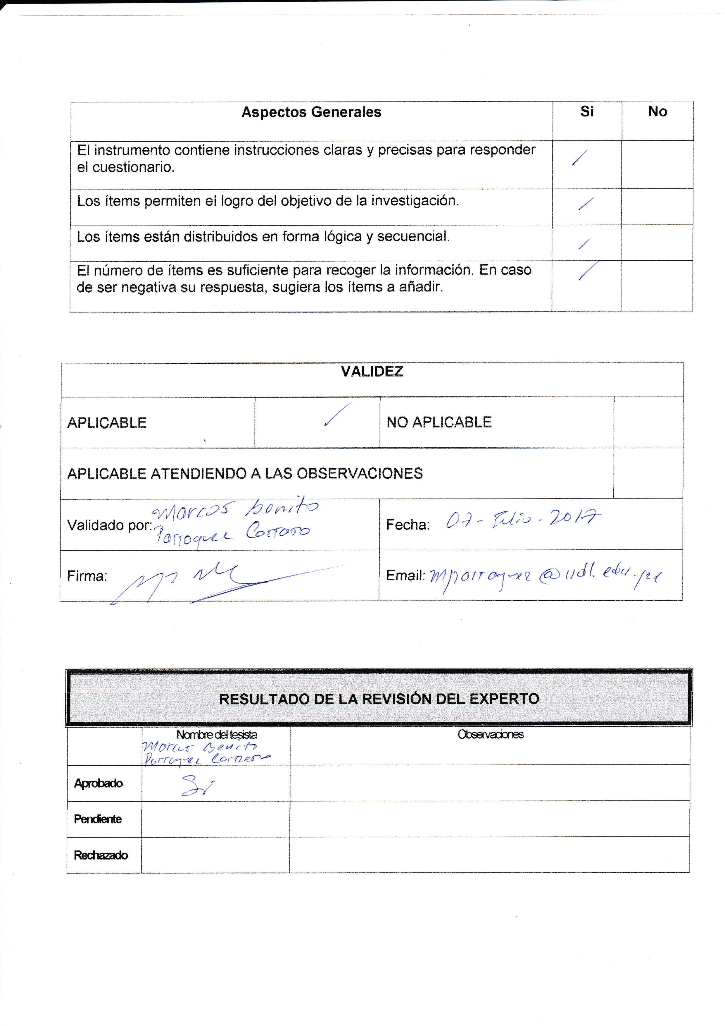

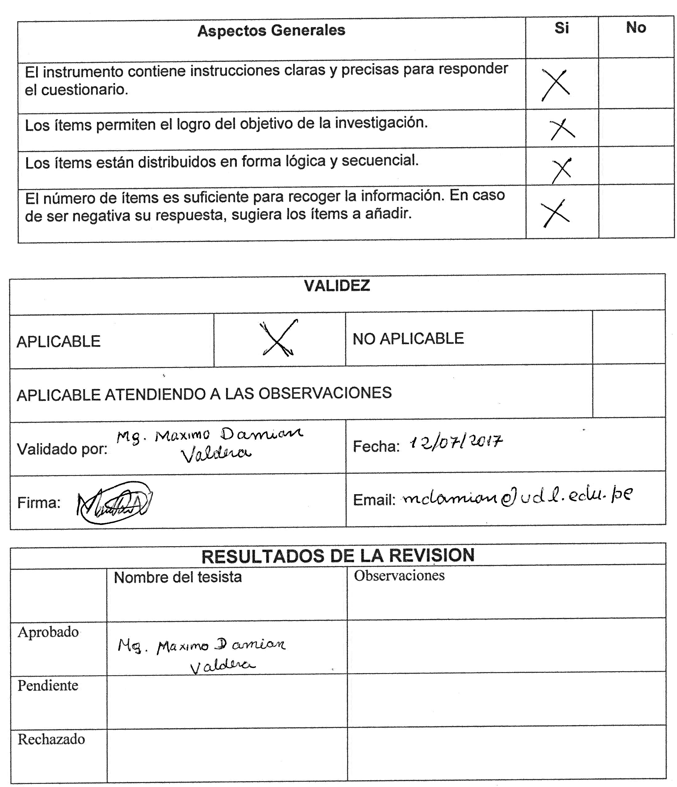

Fotografías
Figura 16
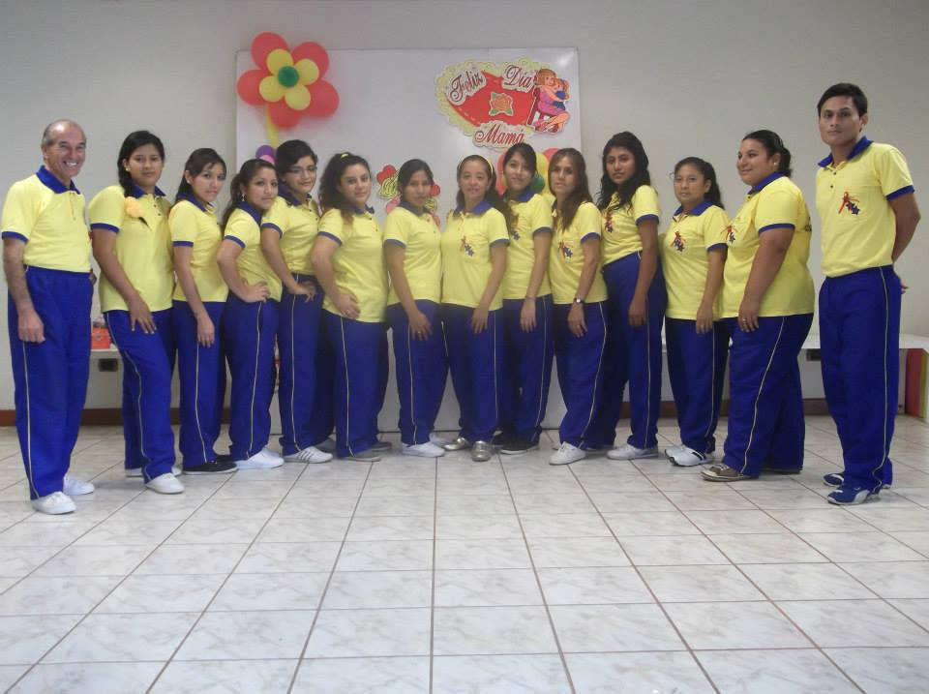

En la instantánea se observa a parte del personal docente en uno de los ambientes del centro educativo Las Estrellitas

Figura 17
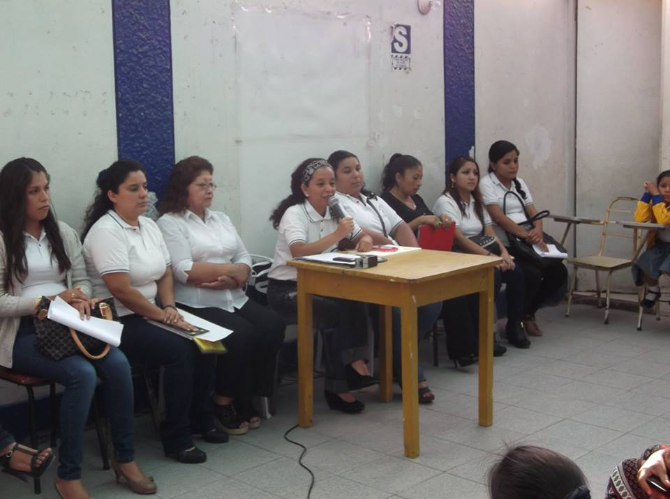

Un día de reunión con parte del personal, donde es posible visualizar la falta de inversión para la infraestructura de los ambientes de trabajo, pintura de las paredes, los materiales con los que realiza las reuniones son una mesa no un Atril, no hay proyector ni parlante para ayudar a explicar mejor.

Figura 18
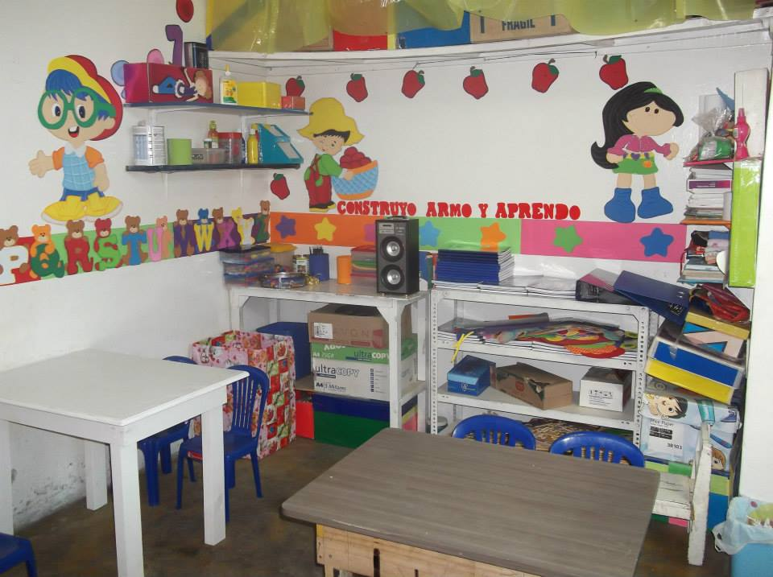

Es posible observar que es un aula pequeña del nivel inicial, si cuenta con decoraciones alusivos al grado, pero los recursos son de muy mala calidad para los años de vigencia que tiene el centro educativo. La sillas donde se sientan los alumnos son de plástico, algunas mesas pintadas y otras no, notándose que no hay uniformidad, los estantes son pequeños para almacenar sus materiales de actividades y apenas se visualiza un parlante muy pequeño.

Figura 19 Figura 20
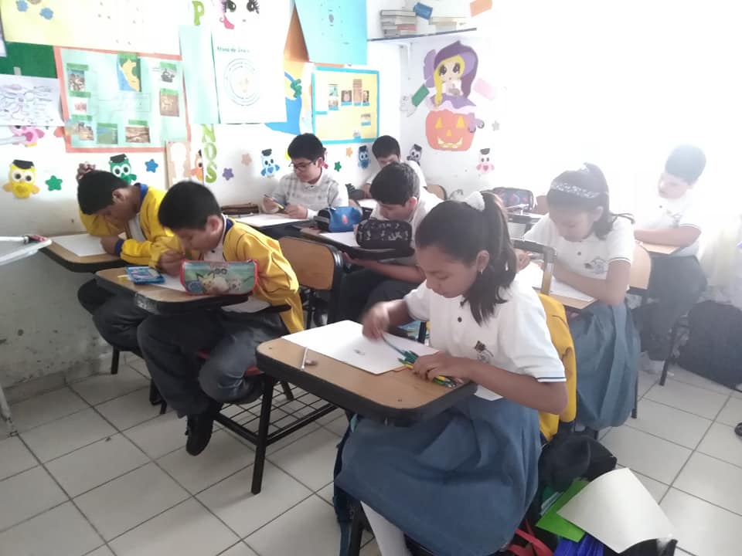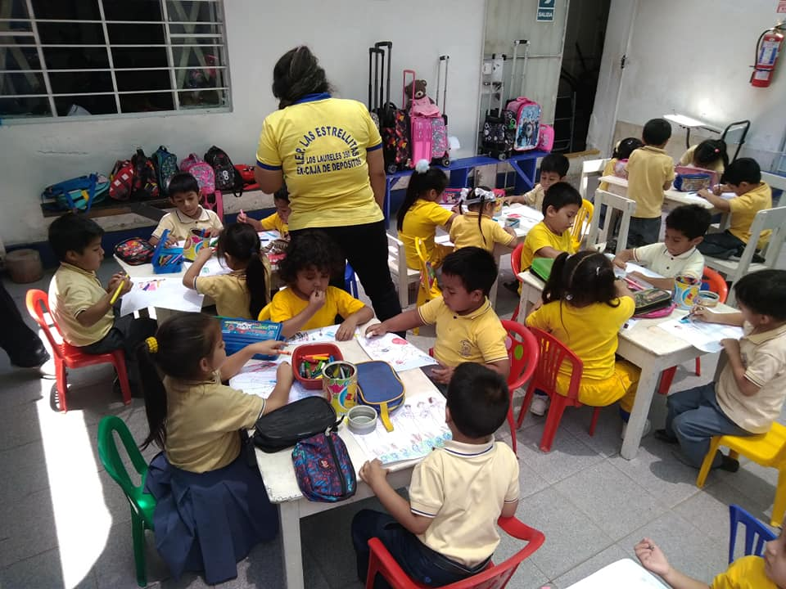
En ambas imágenes se visualiza a los alumnos y docente desarrollando sus actividades en un día normal de clases.

